NOUN: PHÂN BIỆT DANH TỪ ĐẾM ĐƯỢC, KHÔNG ĐẾM ĐƯỢC, A/AN ĐỨNG TRƯỚC DANH TỪ KHÔNG ĐẾM ĐƯỢC, CÁCH BIẾN ĐỔI DANH TỪ SỐ ÍT SANG SỐ NHIỀU,
LUYỆN TẬP: CHUYỂN DANH TỪ SỐ ÍT SANG DANH TỪ SỐ NHIỀU
NOUN – DANH TỪ
Danh từ đếm được và không đếm được
Danh từ đếm được (Countable nouns): có thể đếm trực tiếp người hay vật ấy.
boy (cậu bé), apple (quả táo), book (quyển sách), tree (cây)…
Danh từ không đếm được (Uncountable nouns): Là không đếm trực tiếp người hay vật ấy. Muốn đếm, phải thông qua một đơn vị đo lường thích hợp.
meat (thịt), ink (mực), chalk (phấn), water (nước)…

DANH TỪ ĐẾM ĐƯỢC: gồm Danh từ số ít(số ít tức là =1) và Danh từ số nhiều (từ 2 trở lên)
Danh từ số ít phải có A HOẶC AN đứng trước danh từ đó, (số ít tức là =1)
A đứng trước những danh từ có 1 trong những chữ cái sau đứng đầu: b, c, d, f, g, h, j, k, l, m, n, p, q, r, s, t, v, w, x, y, z
An đứng trước những danh từ có 1 trong những chữ cái sau đứng đầu (a, e, i, o, u)
DANH TỪ ĐẾM ĐƯỢC SỐ ÍT |  | DANH TỪ KHÔNG ĐẾM ĐƯỢC
DANH TỪ CÓ NGUYÊN ÂM ĐỨNG ĐẦU (U E O A I) | DANH TỪ CÓ PHỤ ÂM ĐỨNG ĐẦU | A HOẶC AN KHÔNG ĐƯỢC ĐỨNG TRƯỚC DANH TỪ KHÔNG ĐẾM ĐƯỢC
AN APPLE  AN ORANGE  AN ICE CREAM  AN EGG  AN UMBRELLA | A CAT  A TABLE  A BOY  A CHILD  A MOTHER | MILK  WATER  RICE  HAIR  AIR
pineapples, pears potato chips  strawberries vegetables pounds  grapes tomatoes  apples mushrooms  oranges, noodles sweets  carrots, eggs cakes  bananas onions, snacks |  | Bread lettuce, milk  cheeserice, beef oil  garlic meat, salt,  ice-cream sugar pork  food water chicken(meat)  butter soup tea,  coffee money

CÁCH CHUYỂN DANH TỪ SỐ ÍT SANG SỐ NHIỀU
1. Hầu hết các danh từ chuyển sang số nhiều thường thêm “s” ở cuối boy => boys, hat => hats
2. Danh từ tận cùng bằng “o, s, ss, sh, ch, x, z, zz” + es để tạo danh từ số nhiều
(thuộc câu: ông Sáu sung sướng chạy xe SH)
tomato=> tomatoes Bus => buses (xe buýt) Brush => brushes (bàn chải)
Kiss => kisses (nụ hôn) Box => boxes (hộp) Church => churches (nhà thờ)
3. Các danh từ kết thúc bằng “y”
+ “phụ âm + y”: y -> i + es lady => ladies, story => stories…
+ “nguyên âm + y”: y -> y + s : boy => boys, monkey => monkeys
4. Các danh từ kết thúc bằng “f” hoặc “fe”: “-f, -fe” → “-ves”
Ex: wife => wives, calf => calves. Chú ý: “-oof” -> “-oofs”
Ex: roof => roofs, proof => proofs
❖ Số nhiều bất quy tắc (học thuộc lòng phần này)
- Một số trường hợp đặc biệt:
Một số danh từ thay đổi khi ở số nhiều
A foot=> feet (bàn chân); a goose=> geese ( con ngỗng);
a man=> men (đàn ông), A louse=> lice (con rận),
A woman=> women (phụ nữ) a mouse=> mice (con chuột),
a child=> children a tooth=> teeth (răng),
an ox (bò đực) => oxen a person => people (người)
Một số trường hợp số ít và số nhiều giống nhau (Số ít có “a hoặc an” đứng trước, số nhiều không có S/ES đứng sau:
aircraft (máy bay), craft ( thuyền), sheep (con cừu) duck (vịt),
deer (con nai), fish (cá) partridge (gà gô), pheasant (gà lôi)
Một số từ luôn luôn là số nhiều: Clothes (quần áo), police (cảnh sát).
- Những áo quần có hai phần: pants (quần dài), pyjamas (quần áo ngủ), trousers (quần)
- Các dụng cụ gồm hai phần: scissors (cái kéo), glasses (kính), scales (cân), shears (kéo cắt cây)
Một số từ khác nhau như:
An arm (cánh tay) => arms (vũ trang), good (tốt) => goods / wares (của cải).
Green (màu xanh) => greens (rau củ quả). Spirit (tinh thần) => spirits (rượu mạnh),
Rich (giàu có) => riches (của cải),

PHÂN LOẠI DANH TỪ: CHỈ NGƯỜI, CHỈ VẬT, NƠI CHỐN, HIỆN TƯỢNG
Cross out the noun from the bottom of this page and write them in correct Noun Column in the above boxes
grandfather pen juice country man city plant
table bookshelf woman office doctor playground cat
school sheep mouce deer children bookshop house
notebook fish girl elephant chicken teacher son
Animals  (Động vật) | People  Người | Places  (nơi chốn) | Things

Completet the table: (những danh từ nào chuyển sang số nhiều phải thêm “s” viết vào cột (1), thêm “es” viết vào cột (2)……
bag boy tomato elephant knife leaf owl
box cherry baby man butterfly mouse wolf
glass foot watch child strawberry scarf

-s (1) | -es (2) | -ies (3) | -ves (4) | Other (5)

TT | Danhtừ | Số nhiều | Nghĩa | TT | Danhtừ | Số nhiều | Nghĩa
 | Grandmother |  | Bà |  | Heel |  | Gót chân
 | grandfather |  | Ông |  | Backs |  | Lưng
 | father |  | Bố |  | Person |  | 1 Người
 | mother |  | Mẹ |  | Chest |  | Ngực
 | sister |  | Chị gái |  | elbow/elbou/ |  | Khủy tay
 | brother |  | Anh trai |  | song |  | Bài hát
 | Son |  | Con trai |  | music |  | Nhạc
 | daughter |  | Con gái |  | homework |  | Bài tập
 | child |  | Đứa trẻ |  | key |  | Chìa khóa
 | boy |  | Cậu bé |  | bird |  | Con chim
 | Girl |  | Cô gái |  | boat |  | Thuyền
 | man |  | Đàn ông |  | book |  | Sách
 | woman |  | Đàn bà |  | car |  | Ô tô
 | lady |  | Quý bà |  | coat |  | Áo khoác
 | aunt |  | Dì, cô |  | day |  | Ngày
 | uncle |  | Bác, chú |  | leaf |  | Cái lá
 | cousin |  | Em họ |  | fish |  | Con cá
 | niece |  | Cháu gái |  | fox |  | Con cáo
 | baby |  | Em bé |  | goose |  | Con ngỗng
 | milk |  | Sữa |  | puppy |  | Chó nhỏ
 | tea |  | Trà |  | pet |  | Thú cưng
 | butter |  | Bơ |  | nest |  | Tổ chim
 | pie |  | Bánh |  | sheep |  | Cừu
 | Nose |  | Mũi |  | mouce |  | Chuột
 | Eye |  | Mắt |  | deer |  | Con nai
 | Mouth |  | Mồm |  | calf |  | Con bê
 | tongue |  | Lưỡi |  | radio |  | đài
 | Tooth |  | Răng |  | piano /piˈænəʊ |  | Đàn piano
 | Ear |  | Tai |  | Photo |  | Bức ảnh
 | Head |  | Đầu |  | video |  | video
 | Hair |  | tóc |  | toy |  | Đồ chơi
 | Cheek |  | má |  | party |  | Bữa tiệc
 | Forehead |  | trán |  | ship |  | Tàu biển
 | Neck |  | Cổ |  | pond |  | Cái ao
 | Arm |  | Tay |  | lake |  | Hồ
 | Leg |  | Chân |  | road /rəʊd/ |  | Đường
 | Shoulder |  | Vai |  | school |  | Trường
 | Hand |  | Bàn tay |  | house |  | Nhà
 | Toe tou/ |  | Ngón chân |  | star |  | Ngôi sao
 | Foot |  | Bàn chân | 80 | city |  | Thành phố

Circle the correct answer
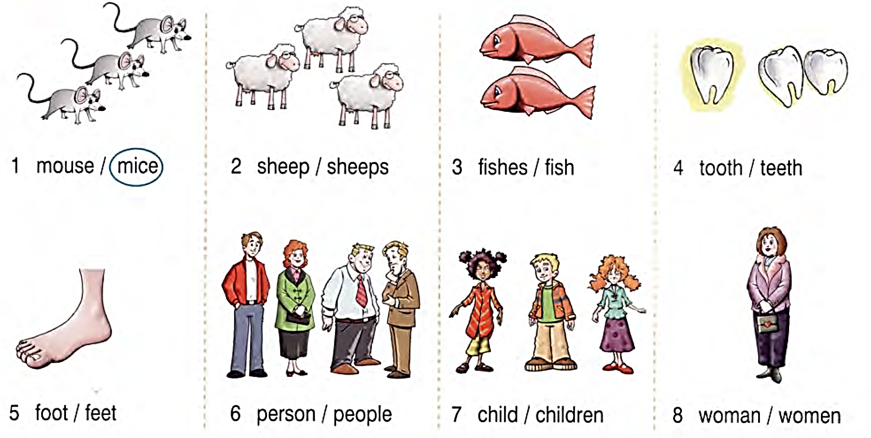

Count and write
foot person sheep child mouse fish man tooth
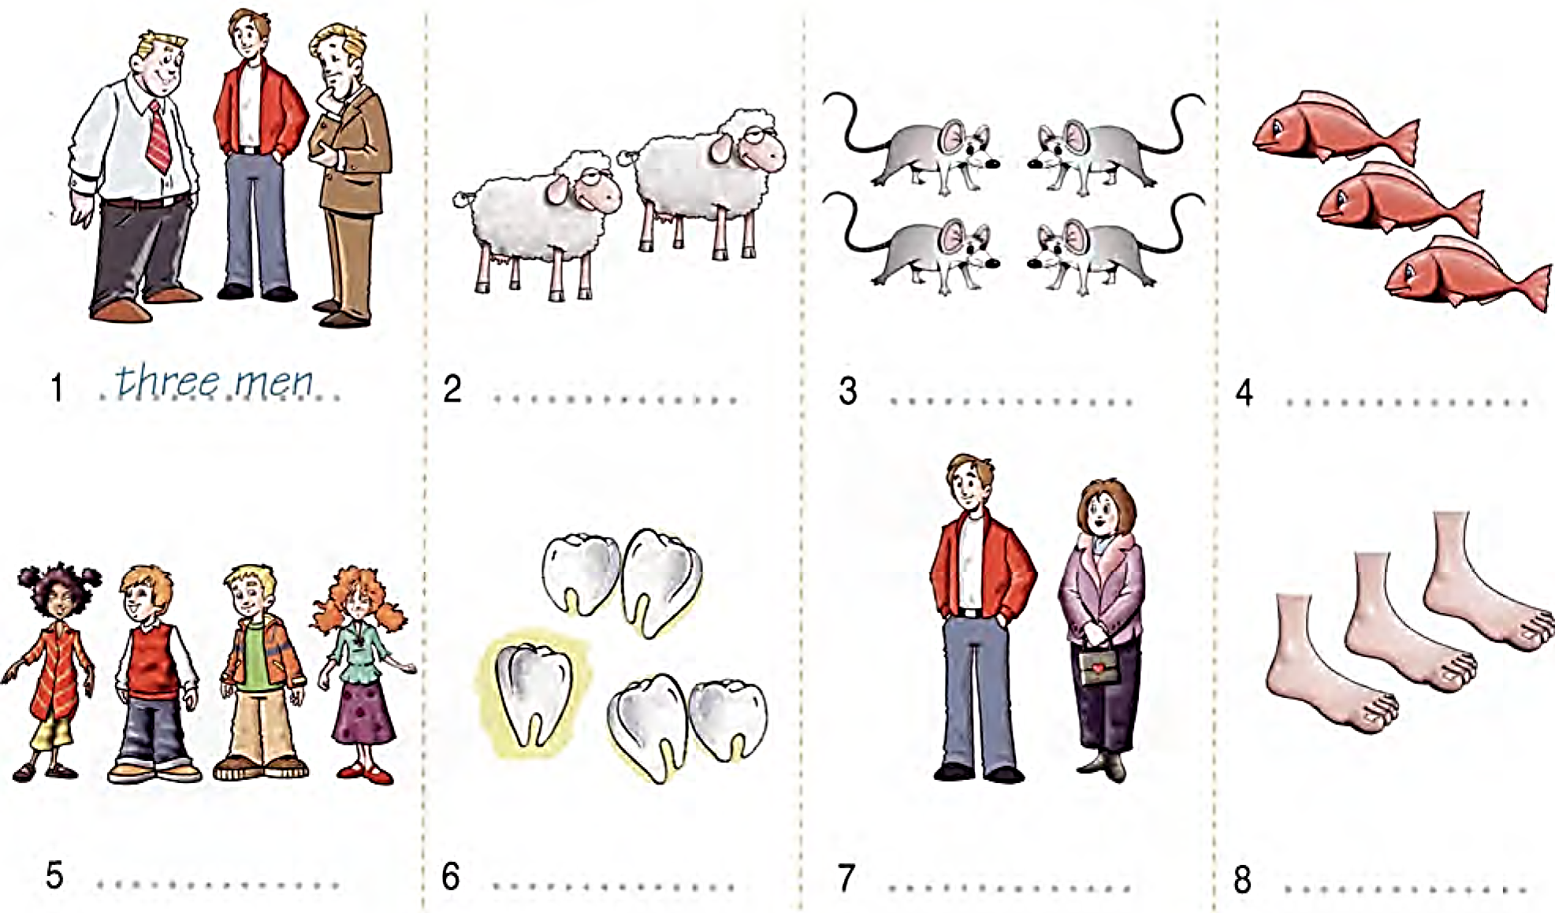

Write the plurals (chuyển từ số ít sang số nhiều)
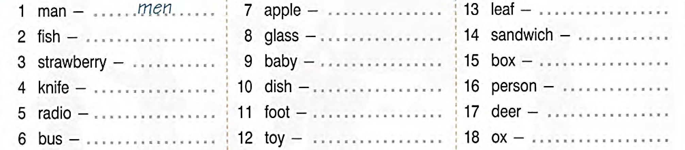

ĐẠI TỪ NHÂN XƯNG Personal Pronouns
 | SỐ ÍT | SỐ NHIỀU
NGÔI THỨ 1 | I: TÔI | WE: CHÚNG TÔI (=I VÀ NHỮNG NGƯỜI KHÁC)
NGÔI THỨ 2 | YOU: BẠN – 1 NGƯỜI | YOU: CÁC BẠN (= YOU VÀ NHỮNG NGƯỜI KHÁC)
NGÔI THỨ 3 | HE: NAM GIỚI – 1 NGƯỜI | THEY: HỌ/ CHÚNG NÓ,…  (= HAI NGƯỜI HOẶC HAI VẬT, CON VẬT, HAI THỨ GÌ ĐÓ TRỞ NÊN)
NGÔI THỨ 3 | SHE: NỮ - 1 NGƯỜI
NGÔI THỨ 3 | IT: NÓ (VẬT, CON VẬT,…)
Personal Pronouns Write he, she, it, we, you or they
Sophie = A car = plants (cây cối/ thực vật) =
Georio = pencils = witch (mụ phù thủy) =
you and Lisa = you and Nick = fox =
Mum= Mia and I bush (bụi cây) =
Mark and I = A book = table =
Lily and Tom = A Dad = trash (rác) =
dogs =they A desk = branch (cành cây) =
Mum and Dad = children = bananas =
ĐẠI TỪ NHÂN XƯNG: Personal Pronouns: I, WE, HE, SHE, THEY, IT, YOU .
I: TÔI WE: CHÚNG TÔI (I and ……)
YOU: BẠN (NGƯỜI TRỰC TIẾP NÓI CHUYỆN VỚI MÌNH)
YOU: (CÁC BẠN) (SỐ NHIỀU) (YOU and ……….)
HE: (TÊN RIÊNG CỦA 1 NGƯỜI, 1 NAM GIỚI như a father, a grandfather, a boy, a man….)
SHE: (TÊN RIÊNG CỦA 1 NGƯỜI, 1 NỮ GIỚI như a mother, a grandmother, a girl, a woman….)
THEY: (TỪ 2 TRỞ NÊN)(SHE and…..) HOẶC (HE and…..); HOẶC LÀ (HE and SHE …..)
Học thuộc: SỐ ÍT: HE, SHE, IT
SỐ NHIỀU: YOU, WE, THEY (=2 HOẶC 2 NGƯỜI TRỞ NÊN)
Tính từ sở hữu: là từ đứng trước danh từ và sở hữu danh từ đó
I (tôi) => my mother (my: của tôi) we (chúng tôi) => our mother (của chúng tôi)
You (bạn) => your mother (your: của bạn)
He (anh ấy) => his mother (his: của anh ấy) She (cô ấy, chị ấy..)=> her mother (her: của chị ấy)
They (họ) => their mother (their: của họ)
A cat (con mèo) = it cat’s (= its) mother its: của nó
Tân ngữ (đại từ làm tân ngữ): là từ đứng sau động từ
I => me we => us She => her He => him
You => you It => it They => them
I meet my friend. (my friend: he => him; không được viết là: I meet he; phài viết: I meet him)
(I: đại từ nhân xưng, là chủ ngữ trong câu; meet: động từ, là từ chỉ hoạt động
my friend: là tân ngữ, vì đứng sau động từ, nếu là con trai => là HIM; nếu là con gái=> HER
My mother likes him
My mother: chủ ngữ, đứng đầu câu
Likes: động từ, là từ chỉ hoạt động
Him (cô ấy) là tân ngữ, vì đứng sau động từ
ĐẠI TỪ Nhân Xưng  (đứng đầu câu là chủ ngữ) | TÍNH TỪ SỞ HỮU  (đứng trước danh từ, Không đứng 1 mình) | TÂN NGỮ  (đứng sau động từ)
I (tôi) | MY (của tôi) (HOUSE) | ME
WE(chúng tôi) = I +… | OUR (của chúng tôi) (HOUSE) | US
YOU(bạn) = (YOU+…. | YOUR (của bạn) (HOUSE) | YOU
HE (anh ấy) | HIS (của anh ấy) (HOUSE) | HIM
SHE (cô ấy) | HER (của cô ấy) (HOUSE) | HER
IT (vật, con vật, số ít) | ITS (của nó) (HOUSE) | IT
THEY(từ 2 trở nên) | THEIR (của họ) (HOUSE) | THEM
Fill in the blanks using he, she, it, we, you or they

- You, your brother and your mum =………  - Your brother and your mum = ………  - I, my friend and John = ………………  - my friend and John = ………………  - She, her parents and her sister = ………  - People = ………………  - Michel and his friends =………………  - Students = ………………  - Dogs and three cats = ………………  10.Hoa, Binh and you =……………… | - Mai, Minh and I =………………  - Tom and I are friends = ………… are ten  - Look at Layla = ………….. is happy.  - The boys are happy = ………… are happy  - Look at the horse = …………is white,  - ……………………… are police officers.  - You and Mike are students.……… are at school.  - Amy is nine = ……………… is a student.  - ……………… is a pen.  - Books and my bag =…………… are on the table
Fill in the blanks using MY, YOUR, HIS, HER, OUR, THEIR:
- A: Is this John’s tie? B: Yes, it is ……… tie
- I have an umbrella. ………… umbrella is grey.
- There is a car near your house. Is it ………car ?
- Ayşe’s shirt isn’t green. . …… shirt is blue.
- Hung has two balls. …………balls are big
- They don’t like sandwiches. These sandwiches are not …………….. .
- I haven’t got brown gloves. ..…………. gloves are black
- A: Is their house old? B: No, …… house is very old.
- Can I take your pen? …… pen is at home.
- I like their school. ……… school is nice

TÂN NGỮ (ĐỨNG SAU ĐỘNG TỪ)
I | YOU | WE | THEY | HE | SHE | IT | LÀ CHỦ NGỮ - ĐỨNG ĐẦU CÂU
MY | YOUR | OUR | THEIR | HIS | HER | ITS | TÍNH TỪ SH + NOUN
ME | YOU | US | THEM | HIM | HER | IT | ĐỨNG SAU VERB (ĐỘNG TỪ)
- I'm behind the tree. You can't see____________.
- Jill= _________ has got some sweets (KẸO). Ask ____________to give you one.
- My dad's waiting for me. Tell___ __I'm going to be late.
- There's a mouse=_________. I'm going to catch__ _____.
- "Have you got any lemons?'' "No, I'm sorry. ………are all gone."
- "What is your dog’s name?" “______IS Garry."
- It’s my book=_________. Please give it to ____________
- They’ re my shoes. Please give them to ____________.
- It’ s his pen. Please give it to ____________.
- They’ re her keys. Please give them to ____________.
- That’ s our pictrue. Please give it to ____________.
- Those are their hats. Please give them to __ ____ .
- It’ s Susan’ s book. Please give it to __ __ .
- They’ re Tom’ s glasses. Please give them to _ .
- This is Mary and Ann’ s puppy. Please give it to _____________
- Do you know Tony and Tom = _________? - Yes, ____________do. I live near ____________.
- Is that your house? - No, ____________ isn’t. It’s over there.
- Is David in your class? - Yes, _________________ is. I like _______________ very much.
- Yoko is a Japanese student. ________lives near my house. I often meet _____ . (Yoko is a girl.)
- My sister and ____________live together. Our parents often phone ____________.
- Do you love _____________, Mom? - Of course, baby. I love ____________very much.
- I like dogs. ____________are intelligent and friendly.
- This is my friend, Susan. ____________go to the same school.

ĐỘNG TỪ TO BE
 | Số ít | Số nhiều
Ngôi thứ 1 | I am | We are | Sau động từ to be có thể là Danh từ (tân ngữ), để giới thiệu con người, sự vật…  Nếu sau động từ To be là tính từ để miêu tả, đánh giá về chủ ngữ
Ngôi thứ 2 | You are | You are
Ngôi thứ 3 | He, She, It is | They are
Từ viết tắt: S: chủ ngữ; V: động từ; O: tân ngữ (danh từ hoặc đại từ tân ngữ đứng sau động từ)
 | Câu khẳng định |  | Câu phủ định (nói không…) |  |  | Câu hỏi | Write the Verb to be
 | I am  You are  He is  She is  It is | We are  You are  They are | I am not  You are not He is not  She is not  It is not | We are not  You are not They are not |  | Am I?  Are you?  Are we?  Are they?  Is he?  Is she?  Is it? | 1. I ______________  2. you ______________  3. We ______________  4. They______________  5. He ______________  6. She ______________  7. It ______________
 | Chủ ngữ là số ít + IS  Chủ ngữ là số nhiều + ARE  Nhưng: I + AM  You số ít hay nhiều vẫn luôn là YOU + ARE |  | Khi nói “KHÔNG” phải thêm NOT sau động từ “TO BE” (sau am, is, are) |  |  | Trong câu hỏi nhớ đảo “BE” lên trước chủ ngữ, và câu hỏi phải có dấu “?” ở cuối câu.
- Write in the correct Verb
1. Cindy……… ….. my best friend.  2. Peter and Kate … …..classmates.  3. Johnny …… …….my brother.  4. You … …a good student.  5. They …… …in the classroom. |  |  |  |  | 6. It … …….an apple.  7. Felicia and I …………..sisters.  8. I ……..….her teacher.  9. It ……… a book bag.  10. You…………….... a doctor.
 |  |  |  |  | 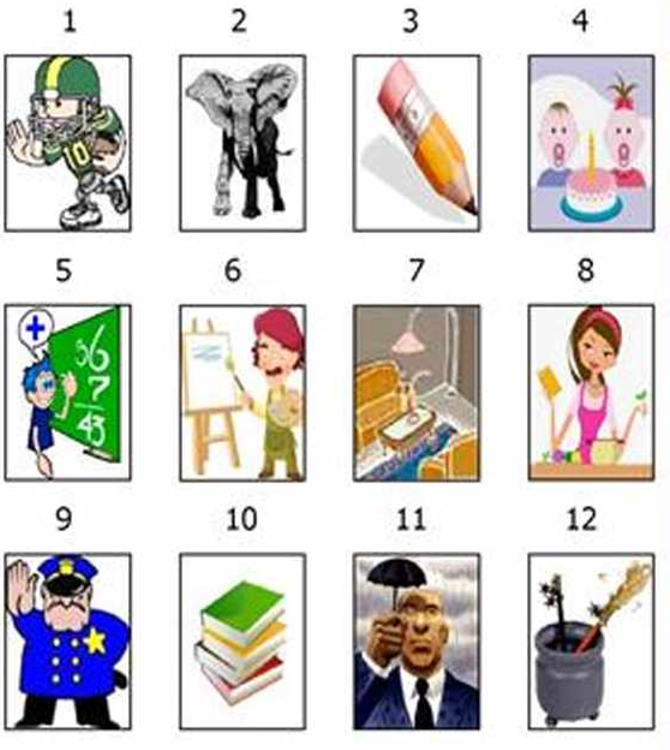
1. Is he a teacher’ No, he is not.
2. Is it an elephant? YES, …………
3. Is it a pencil? YES, …………
4. Are they twins? YES, …………
5. Is he in the park? NO, …………
6. Is he a painter’? YES, …………
7. Is Ricky in the living room’……………
8. Is mom in the kitchen? YES, …………
9. Is your dad a postman’ NO, …………
10. Are the books on desk’ YES, …………
11. Are you Mrs. Perkins? NO, …………
12. Is the broom behind the door’.NO,
- Re-arrange the sentence: SẮP XẾP LẠI CÁC CÂU SAU
Chủ ngữ đặt đứng đầu câu, sau đến động từ tobe (AM/IS/ARE), đến NOT (nếu có), và tân ngữ
1. I / not / a teacher. / am...... …................... ….............
2. She /my mother. / is...... …................... ….............
3. The boys / playful. /are ...... …................... …..........
4. The girl / in the room. / is …................... …..........
5. We / not / are / at home. …................... …..........
6. My mother / a housewife. / is …................... ….....
7. She / not /my sister. /is …................... …..........
8. The teacher / angry. / is …................... …..........
9. The dog / in the kennel. /is…................... …..........
10. My dad / smart. / is…................... …..........

- Write the to be: (đặt câu hỏi, nhớ là “to be” (AM/IS/ARE) phải đứng trước chủ ngữ)
- ........................you a student?  - ............... you from the USA?  - Where .................. you from?  - ........................... you twelve?  - How old ........................ you?  - ........your friend from Rome?  - Where …....your friend from?  - ..........................she a dancer?  - ....................they from Japan?  - ......................he a bus driver?  - ...................................it a pet?  - ..............................they dirty?  - ................................that Kim?  - ........................... you a pilot? | - ...... ….............they penguins?  - ............ .............you dancers?  - ............. ............they brown?  - .... ...............They ugly cats?  - .... ...............We strong girls?  - .............Steven from England?  - ........................You a nurse?  - .......... He a basketball player?  - .... .... .................. They bottles?  - ... ...... ...... .......... it a fish?  - ... ............ The black cat small?  - ... .............. This boy lazy?  - .. ....................... Jake tall?  - ... ............ .... they happy? |  | - ... ............ .......... dog small?  - ... ……............ you Spanish?  - .. ………........... Linda pretty?  - .. ........... your mother a teacher?  - .. …………............ we friends?  - ... ………..........Justin famous?  - ... ……......... Spain in Europe?  - .... .........that flower very pretty?  - ... ........... Mike a very nice boy?  - ... …….......... they always late?  - . ……........... Linda very tall?  - .... ……….... my dog small?  - .... ………..... he a teacher?
The verb to be: am, is, are (điền am, is, are)
1. My cat............................ black and white.  2. He............................ inside the house.  3. Mum and Dad_............................away.  4. Grandma ............................ here.  5. Grass ............................green.  6. The sun............................ yellow.  7. the sea ............................blue?  8. New York ............................ a city in the USA  9- Canada............................ north of the USA  10.I............................ hungry.  11. Sylvia......................Bob’s sister.  12. The queen ............................fat.  13. The king ............................strong.  14. They............................ mad.  15. Coffee............................ hot. |  | 16. A horse............................an animal.  17. The bike ............................ from my father.  18. The poster ............................from John.  19. The plane ............................ late.  20. The people ............................noisy.  21. Nobody............................here.  22. John, MiKe and Bo............................sick.  23. An egg............................ white and yellow.  24. Rome............................ the capital city of Italy.  25- Beans............................green.  26. They........................... healthy.  27. Pancakes ............................ good  28. You............................ brave  29. It............................a super job'  30. Ice-cream ............................_cold.
HỌC THUỘC TỪ
 | head | hɛd | đầu |  | chest | ʧɛst | ngực
 | Face | feɪs | khuôn mặt |  | back | bæk | lưng
 | forehead | ˈfɒrɪd | trán |  | waist | weɪst | eo
 | eye | aɪ | mắt |  | arm | ɑːm | tay
 | eyebrow | ˈaɪbraʊ | lông mày |  | upper arm | ˈʌpər ɑːm | cánh tay trên
 | eyelash | ˈaɪlæʃ | lông mi |  | elbow | ˈɛlbəʊ | khuỷu tay
 | ear | ɪə | tai |  | hand | hænd | bàn tay
 | mouth | maʊθ | miệng |  | finger | ˈfɪŋgə | ngón tay
 | nose | nəʊz | mũi |  | belly | ˈbɛli | bụng
 | lip | lɪp | môi |  | buttocks | ˈbʌtəks | mông
 | tongue | tʌŋ | lưỡi |  | hip | hɪp | hông
 | chin | ʧɪn | cằm |  | thigh | θaɪ | đùi
 | cheek | ʧiːk | má |  | knee | niː | đầu gối
 | tooth (teeth) | tuːθ (tiːθ) | răng |  | leg | lɛg | chân
 | neck | nɛk | cổ |  | heel | hiːl | gót
 | shoulder | ˈʃəʊldə | vai |  | foot /feet | fʊt (fiːt) | bàn chân
 |  |  |  |  | toe | təʊ | ngón chân

Choose the correct possessive pronoun and write its number in the brackets.
- My sister gave me her old mobile phone. So now, it’s _____.
Mine hers his theirs
- All of you, congratulations on your work! Especially you, John. _____ is the best.
Theirs Yours Hers Mine
- Lucy lost her pen yesterday. Is this one _____?
Mine his hers theirs
- Does that red car belong to your family? No, _____is blue.
Hers yours ours theirs
- I took the wrong book. I thought it was _____.
Hers mine yours his
- Our flat has three bedrooms. Sally and John’s flat has only two. _____ is smaller.
Hers His Mine Theirs
- Bill and I got good marks in the test. _____ were better.
Hers Their His Yours
- My sister and I go to the same school. This is my classroom and that is _____.
His mine theirs hers
- That bag is not _____. Give it back. It belongs to me!
Yours ours his mine
- Gary’s bag is red. This blue one can’t be _____.
Hers mine ours his
Filling the blanks
- Jim and Jeff are my brothers …… older than I am.
- What’s your mother doing? ……… is working
- How is your grandma? ……… is 80 .
- How old is your granddad? ……… is eighty old.
- What’s it? ……… is inkpot (LỌ MỰC).
- Where is Nam from? …… is from Hai Phong.
- Who is he? ……… is my friend.
- Three (lady) ……… are in pink (dress) ………
- They take their (baby) ……… for a walk in the zoo.
- They see four (giraffe) ………, three (lion) ………, two (rabbit) ……… and ……… elephant.
- They walk for so long that their (foot) ………become sore.
- The (monkey) ……… are playing with cardboard (box) …… and throwing (stick) ………. at each other.
- After a while, the (lady) ……… look at their (watch) ……… and decide it is time to go home.
- The bank is over there, ……… is next to the post office.
- My name is Julia and ……… am six years old.
- When the children finished their homework, ……… watched TV.
- “Well done children,” the teacher said. “ ……… have all worked very hard.”
- In my family, ……… have dark hair.
- My brother is very lazy and ………never helps out around the house.
- Lindsay is my best friend. ……… sit next to each other in class,
- My mother is a doctor. ……… works in a hospital.
- When my dog is hungry, ……… likes to eat biscuits.
- That girl is my friend. ……… know her for years.
- We like our teacher. ………gives us good marks.
- Jone is my classmate, ……… is in the classroom.

TỪ MỚI
nod your head | nɒd jɔː hɛd | Gật đầu
Shake your head | ʃeɪk jɔː hɛd | Lắc đầu
Turn your head | tɜːn jɔː hɛd | Quay đầu, ngoảnh mặt đi hướng khác
Roll your eyes | rəʊl jɔːr aɪz | Đảo mắt
Blink your eyes | blɪŋk jɔːr aɪz | Nháy mắt
Blow my nose | bləʊ nəʊz | Hỉ mũi
Stick out your tongue | stɪk aʊt jɔː tʌŋ | Lè lưỡi
Clear your throat | klɪə jɔː θrəʊt | Hắng giọng, e hèm (trước khi nói)
Shrug your shoulders | ʃrʌg jɔː ˈʃəʊldəz | Nhướn vai
Cross your legs | krɒs jɔː lɛgz | Khoanh chân, bắt chéo chân (khi ngồi.)
Cross your arms | krɒs jɔːr ɑːmz | Khoanh tay
Keep your fingers crossed | kiːp jɔː ˈfɪŋgəz krɒst | bắt chéo 2 ngón trỏ và ngón giữa  (biểu tượng may mắn, cầu may.)
Give the thumbs up | gɪv ðə θʌmz ʌp | giơ ngón cái lên (khen)
Give the thumbs down | gɪv ðə θʌmz daʊn | giơ ngón cái xuống (chê)
Brush your teeth | brʌʃ jɔː tiːθ | đánh răng
Comb your hair | kəʊm jɔːr heə | chải đầu
Wash your face | wɒʃ jɔː feɪs | rửa mặt
Clear your throat | klɪə jɔː θrəʊt | Hắng giọng, tằng hắng

PHẦN 3: ĐẠI TỪ CHỈ ĐỊNH - THIS – THESE; THAT – THOSE.
ĐÂY LÀ: THIS IS (THIS’S) + DANH TỪ SỐ ÍT HOẶC DANH TỪ KHÔNG ĐẾM ĐƯỢC
THESE ARE + DANH TỪ SỐ NHIỀU
KIA LÀ: THAT IS + DANH TỪ SỐ ÍT HOẶC DANH TỪ KHÔNG ĐẾM ĐƯỢC
THOSE ARE + DANH TỪ SỐ NHIỀU (This / These) is my bedroom. (That / Those) is my computer.
(That / Those) are my computer games. (This / These) game is fantastic!
ĐẶT CÂU HỎI: WHAT IS THIS? (đây là gì?) WHAT IS THAT? (Kia là gì)
- IT IS + DANH TỪ SỐ ÍT => IT IS + DANH TỪ SỐ ÍT
WHAT ARE THESE? (đây là những gì?) WHAT ARE THOSE? (Kia là những gì)
- THEY ARE + DANH TỪ SỐ NHIỀU => THEY ARE + DANH TỪ SỐ NHIỀU
THERE IS THERE ARE
 | THERE IS + danh từ số ít/ không đếm được | THERE ARE + danh từ số nhiều
Câu khẳng định | THERE IS | THERE ARE
Câu phủ định | THERE IS NOT = THERE ISN’T | THERE ARE NOT = THERE AREN’T
Câu hỏi | IS THERE……? | ARE THERE……?
There is a cat => Is there a cat?
There are flowers in the vase => Are there flowers in the vase ?
Find and correct the mistakes below.
1. Are Is there a garden in your yard? 2. There is are some pens on the desks.
3. How many sisters do you have? 4. Are Is there a car in the garage?
5. I have some friends in Australia. 6. There aren’t any apples in the basket.
7. Is there any dishes on the table? 8. Do Is there a restaurant in the hotel?
9. There is are some people waiting outside to see you. 10. Is Are there always so many people at the zoo?
11. There is a bear at the zoo, but there aren’t any elephants. 12. Are Is there a phone that I can use?
13. Is Are there schools near your home? 14. How many countries is are there in South Asia?
15. I have brown hair and green eyes.
Complete with « there is » or « there are »
1)… ………….…. a bank opposite the garage 2) ……………. three bedrooms in my house
3)… …………. ….no shops in this street 4)… ……………. … a very good hospital in Hanoi
5) … ………….…. two dogs in the garden 6) ……………. … a camera under your bag?
7) …………. ……. any eggs in the fridge ? 8)… ……………. …… a garage in Garden Street ?
9)……………. …. any films on TV tonight ? 10)… ……………. … a baker in this street ?
11)How many girls ……..in your class ? 12)What … ……………. opposite your house ?
THÌ HIỆN TẠI ĐƠN (SIMPLE PRESENT)
Khi nào mình dùng thì hiện tại đơn?
1. Hành động lặp lại, luôn luôn đúng theo thói quen, phong tục và khả năng:
- I work in Hanoi. (tôi làm việc ở Hà nội) – He watches TV every night.
– What do you do every day? (bạn làm gì hàng ngày) – I go to school by bicycle.
2. Diễn tả một chân lý, một sự thật hiển nhiên.
– The sun rises in the East. (mặt trời mọc hướng tây) – Jake comes from England.
– I am a student. - Hoang Anh is a student hoặc I’m Quang Anh
3. Diễn tả một lịch trình có sẵn, thời khóa biểu, chương trình
The plane leaves for Danang at 12.30pm. (Máy bay đi Đà Nẵng vào lúc 12.30pm)
The train for Hanoi leaves at 7.30 tonight. (tàu đi Hanoi rời đi lúc 7.30)
Xem các ví dụ sau:
I go to school by bicycle I get up at 7 am everyday I am nine years old
I have two sisters He has two sisters I don’t like English
Khi trong câu có một trong những từ sau đây, thì nhớ là luôn chia ở thì Hiện tại đơn
Every morning Every noon Every afternoon Every evening
Every night: Mỗi sáng/trưa/chiều/tối/đêm Every day Every week
Every month: Mỗi ngày/tuần/tháng
- Often, usually, Always, Sometimes, occasionally, seldom, rarely, never
Động từ thường: không phải là động từ to be / là các động từ chỉ hoạt động
Ví dụ như các động từ sau: Drink eat learn run play work……..

 | SỐ ÍT | SỐ NHIỀU | TO DO (V-thường) (câu khẳng định) (+)
 |  |  | +
NGÔI 1 | I |  | I play football on Saturdays
 |  | WE | We play football on Saturdays
NGÔI 2 | YOU | YOU | You play football on Saturdays
NGÔI 3 | HE |  | He plays football on Saturdays | Ngôi thứ 3 số ít phải thêm “s” hoặc “es” sau động từ
 | SHE |  | She plays football on Saturdays | Ngôi thứ 3 số ít phải thêm “s” hoặc “es” sau động từ
 | IT |  |  | Ngôi thứ 3 số ít phải thêm “s” hoặc “es” sau động từ
 |  | THEY | They play football on Saturdays
 |  |  | Đức Khang plays football on Saturdays
 |  |  | Minh Chau plays football on Saturdays

Play: chơi Learn english: học tiếng anh
TRỢ ĐỘNG TỪ: DO NOT = DON’T DOES NOT = DOESN’T
 |  | SỐ ÍT | SỐ NHIỀU |  | TO DO (V-thường) (câu phủ định) (NOT) (-)
NGÔI 1 |  | I |  |  | I do not (don’t) play football on Saturdays |  |  | Ngôi 1, 2  Thêm “do not”
 |  |  | WE |  | We do not (don’t) play football on Saturdays |  |  | Ngôi 1, 2  Thêm “do not”
NGÔI 2 |  | YOU | YOU |  | You do not (don’t) play football on Saturdays |  |  | Ngôi 1, 2  Thêm “do not”
NGÔI 3 |  | HE |  |  | He does not (doesn’t) play football on Saturdays |  |  | Ngôi 3 số ít thêm “does not”
 |  | SHE |  |  | She does not (doesn’t) play football on Saturdays |  |  | Ngôi 3 số ít thêm “does not”
 |  | IT |  |  |  |  |  | Ngôi 3 số ít thêm “does not”
 |  |  | THEY |  | They do not (don’t) play football on Saturdays |  |  | Thêm “do not”
 |  | x |  |  | Thái Minh does not (doesn’t) play football on Saturdays |  |  | Ngôi 3 số ít thêm  “does not”
 |  | x |  |  | Minh Anh does not (doesn’t)play football on Saturdays |  |  | Ngôi 3 số ít thêm  “does not”
 | SỐ ÍT |  |  | SỐ NHIỀU |  | TO DO (V-thường) (câu nghi vấn) (câu hỏi) - ?
NGÔI 1 | I |  |  |  |  | Do I play football on Saturdays ? | Ngôi 1, 2: Đảo trợ động từ “Do” lên trước chủ ngữ
 |  |  |  | WE |  | Do we play football on Saturdays ?
NGÔI 2 | YOU |  |  | YOU |  | Do you play football on Saturdays ?
NGÔI 3 | HE |  |  |  |  | Does he play football on Saturdays? | Ngôi 3 số ít đảo “does” lên trước chủ ngữ, nhớ là động từ không được thêm “S” nữa.
 | SHE |  |  |  |  | Does she play football on Saturdays ?
 | IT
 |  |  |  | THEY |  | Do they play football on Saturdays? | Đảo “Do” lên trước chủ ngữ
 |  |  |  |  |  | Does Đức Khang play football on ?
 |  |  |  |  |  | Does Minh Chau play football on?

Cách thêm "s" hoặc "es" sau động từ (Vs/es) khi chủ ngữ là "He / She / It và các chủ ngữ số ít khác"
- động từ khi chia với chủ ngữ số ít đều được thêm "s", ngoại trừ những từ tận cùng bằng "o,x, ch, z, s, sh" thì ta thêm "es" vào sau động từ.
- Khi động từ tận cùng là "y" thì đổi "y" thành "i" và thêm "es" vào sau động từ
VD: go – goes; cross – crosses; fix – fixes; push – pushes; teach – teaches; ...
She goes to school everyday. He teaches me this game.
* Các động từ tận cùng bằng y và trước y là một phụ âm, khi đi với chủ ngữ nhóm 2 thì đổi y thành i rồi thêm es. V-y => V-ies fly – flies; carry – carries; study – studies; ... Lan studies English very well.
Các động từ tận cùng bằng y nhưng trước y là một nguyên âm, thì ta chỉ cần thêm S
play – plays; say – says; obey – obeys; ...

Make positive present simple sentences: (VIẾT CÁC CÂU Ở THỂ KHẲNG ĐỊNH)
1. (we / often watch TV)  2. (I / hate mushrooms)  3. (she / visit her grandmother every Christmas)  4. (they / use the Internet every evening)  5. (you / often go swimming)  6. (John / hate waiting for the bus)  7. (Lucy and Jill / want to go out tonight)  8. (I / usually stay at home on Fridays)  9. (he / love driving fast cars)  10. (they / often have parties)  11. (she / take a piano lesson every Monday)  12. (we / like watching French films)  13. (you / go to bed very early)  14. (I / always eat breakfast)  15. (they / often arrive late)  16. (he / live in Beijing)  17. (David / work in a school)  18. (she / read a lot of novels)  19. (the Queen / like her dogs)  20. (I / cook almost every night) | ……………………………………………………………….  ……………………………………………………………  ……………………………………………………………  ……………………………………………………………  ……………………………………………………………  ……………………………………………………………  ……………………………………………………………  ……………………………………………………………  ……………………………………………………………  ……………………………………………………………  ……………………………………………………………  ……………………………………………………………  ……………………………………………………………  ……………………………………………………………  ……………………………………………………………  ……………………………………………………………  ……………………………………………………………  ……………………………………………………………  ……………………………………………………………  ……………………………………………………………
Make negative present simple sentences: (VIẾT CÁC CÂU Ở THỂ PHỦ ĐỊNH)
1. (I / not / like coffee) ___I don’t like coffee ……………………………………………………………
2. (I / not / live in Paris) ……………………………………………………………
3. (she / not / come from Spain) ……………………………………………………………
4. (John / not / work in a bank) ……………………………………………………………
5. (they / not / get up at eight o’clock) ……………………………………………………………
6. (we / not / go to the cinema every Friday) ……………………………………………………………
7. (you / not / read the newspaper every day) ……………………………………………………………
8. (he / not / go to school in France) ……………………………………………………………
9. (we / not / watch TV in the evening) ……………………………………………………………
10. (I / not / have a shower in the morning) ……………………………………………………………
11. (she / not / drink tea every afternoon) ……………………………………………………………
12. (they / not / visit their parents at the weekend) …………………………………………………
13. (you / not / study English very often) ……………………………………………………………
14. (it / not / rain here in the summer) ……………………………………………………………
15. (we / not / go out on Tuesday nights) ……………………………………………………………
16. (he / not / like cabbage) ……………………………………………………………
17. (the sun / not / go round the earth) ……………………………………………………………
18. (she / not / play the piano) ……………………………………………………………
19. (I / not / smoke) ……………………………………………………………
20. (Julie and Lucy / not / play football) ……………………………………………………………

Make present simple questions: (ĐẶT CÁC CÂU HỎI SAU)
1. (you / like cake?) ____Do you like cake? ………………………………………………
2. (she / live in London?) ……………………………………………………………
3. (they / hate studying?) ……………………………………………………………
4. (you / drink tea every morning?) ……………………………………………………………
5. (you smoke?) ……………………………………………………………
6. (he / play tennis on Saturdays?) ……………………………………………………………
7. (you / go shopping at the weekend?) ……………………………………………………………
8. (you / want to drink milk?) ……………………………………………………………
9. (she / work in an office?) ……………………………………………………………
10. (they / study French?) ……………………………………………………………
11. (you / meet your friends on Fridays?) ……………………………………………………………
12. (you / read a lot?) ……………………………………………………………
13. (John / come from New Zealand?) ……………………………………………………………
14. (they / like pizza?) ……………………………………………………………
15. (we / arrive at 9 p.m.?) ……………………………………………………………
16. (it / snow here in winter?) ……………………………………………………………
17. (Lucy / study History?) ……………………………………………………………
18. (I / work as a teacher?) ……………………………………………………………

Write do,does and short answer
1. Does he watch TV in the evenings? =>Yes, he does
2. ………………………..An and Jo go to school everyday? =>Yes,
3. ……………………Jame like egg? => No,
4. …………………… they live in London? =>No,
5. …………………… the cat eat fish? =>Yes,
Put the verb into the present simple.
11. She ________ (play) tennis every Sunday. 12. He _________ (buy) a cup of coffee every morning.
13. Julie ________ (study) French at school. 14. Luke ________ (try) hard to be polite.
15. She _________ (enjoy) going swimming. 16. Lucy ________ (wash) her hair every day.
17. John never __________________ (cry).
18. My mother always _____________ (say) that love is more important than money.
19. I hope Julie __________________ (pass) the exam.
20. The plane __________________ (fly) low over the airport.
21. My sister (brush)_______________her teeth herself at 6.30 everyday.
22. Mrs. Smith (not live)_______________in the town
23. How _________your children (go)_________________to school everyday?
24. It’s 9 o’clock in the morning. She (be)________in her room. She (listen) _________ _to music.
25. We_______________________(play) soccer in the yard now.
26. My father (go)___________ to work by bike. Sometimes he(walk)______________.
27. _________You (live)________near a market? _ It (be)____________noisy?
28. Now my mother (do)_____________the cooking and I (listen)_______________to music.
29. At the moment, Khang and his friends (go)_______________________shopping at the mall.
30. In the autumn, I rarely (go)______________sailing and (go)__________to school
31. I (write)_____________________________ a letter to my friend now.
32. At 12 a.m every day, I (have)______________lunch and (go)____________to bed.
33. On Monday, I (have)________________________ math and Art.
34. On Friday, I (have)______________________English.
35. At the moment, I (eat)_.................an orange, and My sisters (Play)………….. Tennis.
36. What time _____________your children (go)____________ to school?
37. My house (be)_________in the city and it (be)_________small.
38. Every morning , we (have)__________breakfast at 7.00 am.
39. This (be)________a book and there (be)_________pens.
40. Every year, I usually (go)______________________HCM city.

Trạng từ chỉ tần suất
Always: Luôn luôn 100% Usually: Thường xuyên 90%
Often: Thông thường, thường lệ 70% Frequently /ˈfriː.kwənt.li/: Thường thường 70%
Sometimes /ˈsʌm.taɪmz/: Đôi khi, đôi lúc 50% Occasionally /əˈkeɪ.ʒən.əl.i/: Thỉnh thoảng 50%
Hardly ever: Hầu như không bao giờ = Rarely /ˈreə.li/: Hiếm khi 5%
Never: Không bao giờ 0%
Những trạng từ chỉ tần suất này dùng ở thì HIỆN TẠI ĐƠN, dùng khi người nói muốn diễn tả mức độ thường xuyên của hành động
Để trả lời cho câu hỏi “Bạn có thường xuyên làm gì đó không?” (How often?)
Vị trí của trạng từ chỉ tần suất trong câu
Trạng từ đứng sau động từ To be
She is always patient when teaching her students. Cô ấy luôn kiên nhẫn khi giảng bài cho học sinh của mình
Trạng từ đứng trước động từ thường
She usually comes back home at 7 p.m Cô ấy thường xuyên về nhà vào 7 giờ tối

PRACTICE
Hoàn thành các câu sau với các trạng từ chỉ tần suất:
1. My sister (brush, usually) usually brushes__her teeth at 6.30 everyday.
2. Mrs. Smith (not go, always ) does not always go to the zoo at the weekend
3. How _________your children (go)_________________to school everyday?
4. It’s 9 o’clock in the morning. She (be)________in her room. She (listen) _________ _to music.
5. We_______________________(play) soccer in the yard now.
6. My father (go, often)___________ to work by bike. Sometimes he(walk)______________.
7. _________you (live)________near a market? It (be, usually)____________noisy.
8. Now my mother (do)_____________the cooking and I (listen)_______________to music.
9. At the moment, Hai Duong and his friends (go)_______________________shopping at the supermarket.
10. In the autumn, I (go, rarely)______________swimming and (go)__________to school
11. I (write, occasionally)_____________________________ a letter to my friend.
12. At 12 a.m every day, I (have)______________lunch and (go)____________to bed.
13. On Monday, I (have)________________________ math and Art lessons
14. On Friday, I (have)______________________English lesson.
15. At the moment, I (eat) .................an orange, and My sisters (play)………….. piano.
16. What time _____________your children (go)____________ to school?
17. My house (be)_________in the city and it (be)_________small.
18. Every morning , we (have, alway)__________breakfast at 7.00 am.
19. This (be)________a book and there (be)_________pens.
20. I (go, sometime)______________________HCM city.
21. He drinks a cup of tea in bed. (usually) ............................................................................................
22. He does housework on Saturday. (sometimes) .................................................................................
23. He takes the dog for a walk. (often) ................................................................................................
24. He reads the newspapers at some time during the weekend. (always)
..............................................................................................................................................................
25.He visits her mother in Dalat. (often) .................................................................... .........................

Write DON’T, DOESN’T, ISN’T, AREN’T or AM NOT in the blank
- We ……………watching a television program now. 5.They ………… study their lessons after class.
- They ………… studying their lessons right now. 6. It ………raining very hard right at the moment.
- It ……………rain very much during the summer. 7. Mr. Johnson ………… always eat at that place.
- I ……………………. see any students in that room.

Write the words in the correct order.
- he / his parents / visits / often => He often visits his parents
- early / they / for meetings / always / are ...............................................................................................
- Jessica / our mistakes / often / corrects ...............................................................................................
- Jason /buys / sometimes / shirts ...............................................................................................
- usually / I / not / have / at this time / lunch / do
- goes / Peter / never / by bus / to work ...............................................................................................
- late / he / often / is / ? ...............................................................................................
- goes / sometimes / she / to the theatre .....................................................................................................
- not / our friends / go running / do / often.....................................................................................
- Sundays / eat at home / they / never / on ...........................................................................................................
- January / go / usually / she / in / to Đa Nang / with her friends
- ............................................................................................... ..............................................................
- they / in the lake / swim / do / often / ? ..........................................................................................................
- have / doesn’t / the / in / he / chess lessons / holidays ..............................................................................
- sometimes / have a meal / I / with my dad / after school
- meet / she / at / doesn’t / her friends / the weekend / usually..............................................................................

Choose the correct answer:
- There ..................... three cats under the table. (is/ do/ does/ are)
- She ...................... from Malaysia. (am/ is/ are/ i)
- This is my friend................. is Nam. (I / we/ she/ he)
- Hakim is from Malaysia. .......... nationality is Malaysian. (our/ my/ her/ his)
- Nice to meet you, .................................... . (two, to, too, tu)
- Where’s ............. mother from? (you/ do/ does/ your)
- How many books .................... Lan have? (do/ is/ does/ are)
- Linda is ........ England. ( x/ a/ from/ an)
- They are............. soccer in the playground. playing/ play/ plays/ playes)
- Tony is from Australia. He is .................. . (Australia/ Australias/ Autralia/ Australian)
- What nationality ............ your mother? (am/ is/ are)
- The boys ...... playing soccer in the playground. (am/ is/ are)
- My grandfather and my father ....... watching TV. (am/ is/ are)
- ....... your friends cooking in the kitchen? (am/ is/ are)
- The girls are playing badminton…..the playground (in/on/at)

PREPOSITIONS: GIỚI TỪ
IN | ON | AT
in the morning: buổi sáng  in the afternoon: buổi trưa  in the evening: buổi tối  in summer  in spring  in winter  in autumn  in 2021  in 1950  in September  in February  in September, 2021 | On Sunday  On Monday  On Monday, 5th September  On Monday, 5th September, 2021  On Sunday evening | at 8 o’clock  at noon (giữa trưa)  at night (ban đêm)  at midnight (giữa đêm)  at Christmas (lễ giáng sinh)  at Tet

Fill in the blanks with “in”, “at” or “on” as in the example:
- We always go on holiday………….summer
- My parents usually go shopping ………..Saturday morning
- I always do my homework ………… the evening.
4. The circus usually comes to our town …………. spring.
5. Sophia’s birthday is ………….. May 16th.
6. I usually get up …………. seven o’clock.
7. My favourite television programme begins ……. 7pm ……….. the evening
8. Sometimes it snows ………… winter.
9. My friend’s birthday is ………… June.
10. Some birds and animals come out ………… night
II. Choose the correct answer.
1.My lesson starts ………… five o’clock | 5.The film finishes ………… 9:30.
2.We wear warm clothes ………… winter. | 6.The supermarket is closed ………… Sunday.
3.We get presents ………… Christmas. | 9.John’s birthday is ………… August 16th.
4.My brother gets up……7am……….. the morning | 10. I visit my grandparents …… Sunday afternoon

Look at the picture and fill in the gaps.
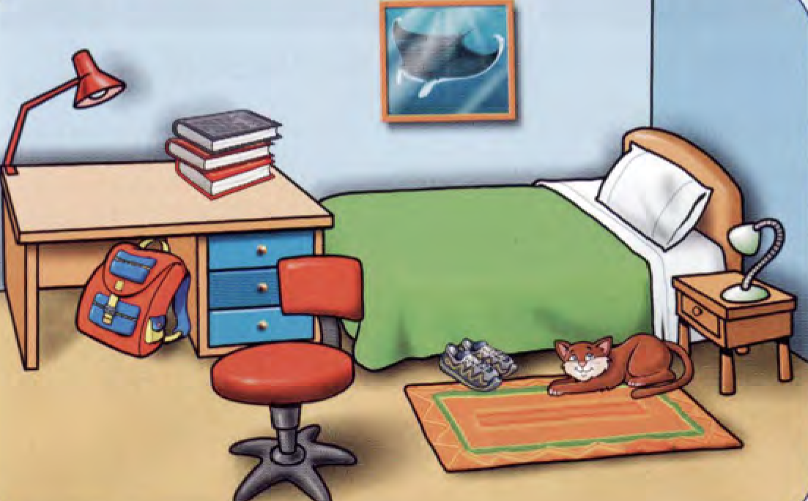 | There is a bed(1) ……………. the bedroom.  There is a small table (2) ……………. the bed.  There is a desk 3) ……………. the bedroom.  There are some books 4) ……………. the desk and there is a bed 5)…………….the desk.  There is a chair 6) …………… the bedroom,  The chair is 7) …………… the bed and there is a picture 8) ……………the wall.  There is a cat 9) …………… the mat 10) …………… the small table.  There are two shoes 11) ……………the bed.

Look at the picture and fill in the gaps
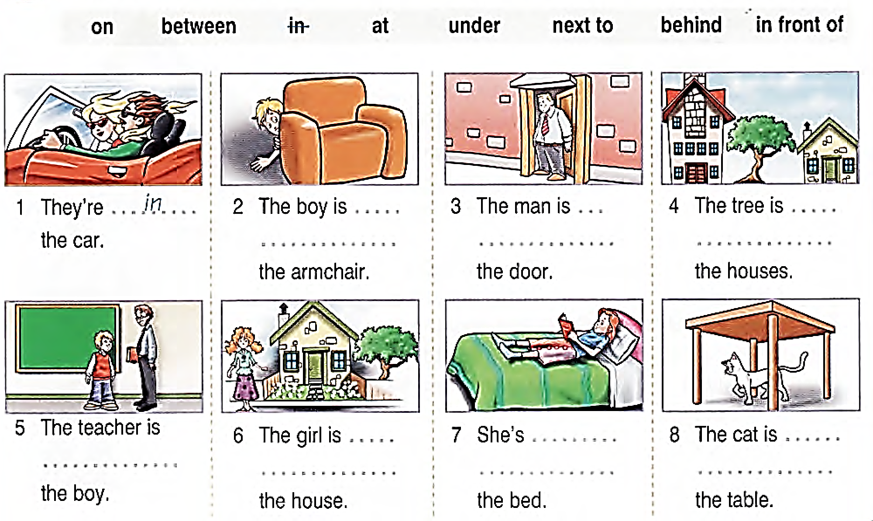
Any: NÀO; NOT…ANY: KHÔNG…NÀO HẾT
Some Much: nhiều much money; much milk Many: nhiều many friends; many pencils
How much: Có bao nhieu How many: Có bao nhieu
I want to buy some tomatoes I don’t buy any tomatoes
Do you have any sisters? I don’t have any sisters
Do you want some sandwiches? Do you want to drink some milk?
I don’t have any milk HOW MUCH MILK
How much meat have you got? How much meat do you have?
THERE ARE TEN STUDENTS IN THE CLASSROOM
HOW MANY STUDENTS ARE THERE IN THE CLASSROOM ?
Fill in “How much” or “How many”
How many trees can you see?  How much money have you got?  1.…………………. eggs are there in the fridge?  2.…………………. biscuits have you got?  3.………….. ……..milk do you want?  4.………….. …….. bread do you want?  5.………….. …….. boys are there in your class?  6.………….. ……..glasses are on the table?  7.………….. …….. butter is there on the plate?  8………….. ……..children are there in the park?  9.………….. …….. eggs are there on the table?  10………….. ……..flowers are there in the garden.?  11. …………..…….. meat is there in the shop? | 12………….. ……..books have you got?  13…………..…….. alls have you got?  14………….. ……..sandwiches do you want?  15………….. ……..flowers are in the vase?  16………….. ……..juice is there in the bottle?  17………….. ……..pens are there in your bag?  18………….. ……..tea is there in the bag?  19………….. ……..hats have you got?  20………….. ……..water is there in the bottle?  21………….. ……..bread is there in the cupboard. ?  22 …………..…….. apples are there on the tree?  23…………..…….. lemonade is there in the bottle. ?  24……………….. milk is there in the bottle. ?

Fill in “many” or “much”
  - I want to buy……… apples. 2. You can’t buy……… apples here.
3. Chris wants to buy ……… new books. 4. There aren’t ……… pencils in my bag.
5. I have ……… pencils for you. 6. I don’t have ……… pens.
7. There are ……… boys running in the playground. 8. Are there _……… eggs in the fridge?
9. No, there aren’t ……… _ eggs in the fridge. 10. I’d like _ ……… rice, please.
11. Do you have ……… _ bananas? 12. Sally just bought ………new clothes.
13. Can you buy _ ……… _ pasta? 14. We need _ ………_ mushrooms
15. John drinks _ ……… coffee every morning 16. Add _ ………water to the soup if it’s too thick
17. I want ……… tea – could you get me a cup? 18. We could have ……… rice for dinner
19. I eat ……… bread and two eggs for lunch 20. She buys ……… new furniture
24. Did you get ……… carrots? 25. I’d like ……… tea, please!

Circle the correct verb in brackets.
- My father (are/ is) in his office.  - I (are/ am) hungry.  - You (are/ am) late.  - An umbrella (is/ are) useful in the rain  - We (am/ are) seven years old.  - The elephant (is/ are) in the forest.  - He (isn’t/ aren’t) my brother. | - Come in! You (isn’t/ aren’t) late.  - I (am/are) not in the team.  - You (is/ are) tall.  - Liam (is/ are) good at Maths.  - Mr and Mrs Jones (is/ are) not Vietnamese.  - The library (are/ is) full of students.  - I (are/ am) sorry for not doing my homework.
- Could you pass me (this/ that) pen, please?  - (This/ These) sandwich is delicious.  - (This/ These) sentences are easy.  - Do you know (that/ those) boy in the yellow shirt?  - I don’t know (that/ those) children.  - Come and sit on (this/ that) chair next to me.  - Do you want to read (this/ these) story book? | - (This/ These) tall trees are the oldest in the park.  - I don’t like (these/ that) colour.  - (These/ That) book is all about horses.  - (These/ This) chairs are taken.  - All (that/ those) books are mine.  - (These/ This) computer isn’t working.  - I must do (this/ those) exercise.
Circle the correct verb in brackets.
- My father (are/ is) in his office.  - I (are/ am) hungry.  - You (are/ am) late.  - An umbrella (is/ are) useful in the rain  - We (am/ are) seven years old.  - The elephant (is/ are) in the forest.  - He (isn’t/ aren’t) my brother. | - Come in! You (isn’t/ aren’t) late.  - I (am/are) not in the team.  - You (is/ are) tall.  - Liam (is/ are) good at Maths.  - Mr and Mrs Jones (is/ are) not Vietnamese.  - The library (are/ is) full of students.  - I (are/ am) sorry for not doing my homework.
- Could you pass me (this/ that) pen, please?  - (This/ These) sandwich is delicious.  - (This/ These) sentences are easy.  - Do you know (that/ those) boy in the yellow shirt?  - I don’t know (that/ those) children.  - Come and sit on (this/ that) chair next to me.  - Do you want to read (this/ these) story book? | - (This/ These) tall trees are the oldest in the park.  - I don’t like (these/ that) colour.  - (These/ That) book is all about horses.  - (These/ This) chairs are taken.  - All (that/ those) books are mine.  - (These/ This) computer isn’t working.  - I must do (this/ those) exercise.

 | NGHỀ NGHIỆP (DANH TỪ) | ĐỘNG TỪ (VERBS)
 | Actor / ˈæktər /: nam diễn viên | Do /du/ làm | Walk
 | Actress / ˈæktrəs /: nữ diễn viên | Say /seɪ/ nói | Jump
 | Babysitter / ˈbeɪbisɪtər /: người giữ trẻ | Get /gɛt/ lấy | hop /hɔp/ nhảy lò cò
 | Chef / ʃef/, Cook / kʊk /: đầu bếp | Make /meɪk/ làm | skip /skip/ nhảy dây
 | Engineer / ˌendʒɪˈnɪr /: kỹ sư | See /si/ thấy | turn /tə:n/: quay, xoay, vặn
 | Farmer / ˈfɑːrmər /: nông dân | Know /noʊ/ biết | dance : nhảy
 | Lawyer / ˈlɔːjər /: luật sư | Take /teɪk/ lấy | clap /klæp/vỗ tay
 | Manager / ˈmænɪdʒər /: quản lý | Think /θɪŋk/ nghĩ | Wave /weɪv/: vẫy
 | Director (di’rektə): giám đốc | Come /kʌm/ đến | catch /kætʃ/: bắt
 | Musician / mjuˈzɪʃn /: nhạc sĩ | Give /gɪv/ cho | shout /ʃaʊt/ quát tháo
 | Policeman / pəˈliːsmən /: cảnh sát | Look /lʊk/ nhìn | scream /skri:m/ hét lên
 | Security guard : nhân viên bảo vệ | Find /faɪnd/ tìm thấy | whisper /´wispə/: thì thầm
 | Teacher/ ˈtiːtʃər/: giáo viên | Want /wɑnt/ muốn | Run /rʌn/chạy
 | driver / draɪvər /: tài xế | Tell /tɛl/ nói | Move /muv/ di chuyển
 | Maid / meɪd /: người giúp việc | teach /ti:tʃ/ dạy, dạy | Go /goʊ/ đi
 | Doctor / ˈdɑːktər /: bác sĩ | Work /wɜrk/ | làm việc
 | Dentist / ˈdentɪst /: nha sĩ | Write /raɪt/ viết
 | Nurse (nɜːs): Y tá
 | Electrician / ɪˌlekˈtrɪʃn /: thợ điện

SỐ THỨ TỰ, SỐ ĐẾM, NGÀY, THÁNG NGÀY/THÁNG
DAYS OF THE WEEK | MONTHS OF THE YEAR
Monday /ˈmʌndeɪ/ thứ hai | January /ˈdʒænjueri/ tháng Một | July /dʒuˈlaɪ/ tháng 7
Tuesday /ˈtuːzdeɪ/ thứ ba | February /ˈfebrueri/ tháng Hai | August /ˈɔːɡəst/ tháng 8
Wednesday /ˈwenzdeɪ/ thứ tư | March /mɑːrtʃ/ tháng Ba | September /sepˈtembər/ tháng 9
Thursday /ˈθɜːrzdeɪ/ thứ năm | April /ˈeɪprəl/ tháng Tư | October /ɑːkˈtəʊbər/ tháng 10
Friday /ˈfraɪdeɪ/ thứ sáu | May /meɪ/ tháng Năm | November /nəʊˈvembər/ tháng 11
Saturday/ˈsætərdeɪ/ thứ bảy | June /dʒuːn/ tháng Sáu | December/dɪˈsembər/ tháng 12
Sunday/ˈsʌndeɪ/ chủ nhật
weekday/ˈwiːkdeɪ/ ngày trong tuần
weekend /ˈwiːkend/ cuối tuần
What date is it today? = What is today’s date? (Hôm nay là ngày bao nhiêu?)
=> Today is the fifth (Hôm nay là ngày mùng năm); It’s + on + the + [số thứ tự] + of + [tháng].
What day is it today? = What is today’s day? => Today is Monday (Hôm nay là thứ Hai)
Anh – Anh: Wednesday, 6 October 2017 Hoặc Wednesday, 6th October 2017
Viết ngày tháng năm khi dùng số: 6/10/17 hoặc 6-10-17 hoặc 6.10.17 ( đọc: Luôn có “the” trước ngày và “of” trước tháng); Wednesday, the sixth of October twenty-seventeen
Anh - Mỹ: Wednesday, October 6, 2017 hoặc Wednesday, October 6th, 2017
Viết ngày tháng năm khi dùng số: 10/6/17 hoặc 10-6-17 hoặc 10.6.17 (đọc: Không đọc “the” và “of”) Wednesday, October sixth twenty-seven
Tiêu chuẩn ISO (quốc tế) về cách viết ngày tháng năm: Ngày 4 tháng 3 năm 2020: 2020/03/04
19/8/1993: người Anh đọc: The nineteenth of August, nineteen ninety-three.
người Mỹ đọc: August the nineteenth, nineteen ninety-three
II. SỐ THỨ TỰ VÀ SỐ ĐẾM NUMBERS (cardinal number): số đếm
1 one  2 two  3 three  4 four  5 five  6 six  7 seven  8 eight  9 nine  10 ten | 11 eleven /i'levn/  12 twelve /twelv/  13 thirteen /'θə:'ti:n/  14 fourteen /'fɔ:'ti:n/  15 fifteen /'fif'ti:n/  16 sixteen /'siks'ti:n/  17 seventeen /'sevn'ti:n/  18. eighteen /'ei'ti:n/  19 nineteen /'nain'ti:n/  20 twenty /'twenti/ | 21 twenty-one  22 twenty-two  30 thirty /'θə:ti/  40 forty /'fɔ:ti/  50 fifty /'fifti/  60 sixty /'siksti/  70 seventy  80 eighty  90 ninety 100 a/one hundred /'hʌndrəd/ | 1.000.000 a/one million /'miljən/  2.000.000 two million (NOT two millions)  101 a/one hundred and one  140 a/one hundred and forty  200 two hundred (NOT two hundreds)  1.000 a/one thousand /'θauzənd/  2.000 two thousand  1.250 a/one thousand two hundred and fifty  1.050 a/one thousand and fifty  100,000 a/one hundred thousand
280: two hundred AND eighty 335: three hundred AND thirty – five
162: one hundred AND sixty two 930: nine hundred and thirty
- ORDINAL NUMBER
1st first /fə:st/ 2nd second  3rd third /θə:d/ 4th fourth  5th fifth fifθ/ 6th sixth  7th seventh 8th eighth  9th ninth 10th tenth | l l th eleventh 12th twelfth  13th thirteenth 14th fourteenth  15th fifteenth 16th sixteenth  17th seventeenth 18th eighteenth  19th nineteenth 20th twentieth | 21st twenty-first 22nd twenty-second  23rd twenty-third 24th twenty- fourth  25th twenty-fifth 30th thirtieth /'θə:tiθ/  31st thirty-first

Write the number. | Write number in words
1. ninety-seven: | 245:
2. seventy -three: | 1.001:
3 thirty-one: | 5.057
4 four hundred and ninety: | 11.302:
5 one thousand nine hundred and ninety: | 11.300
6 seventy-eight people: | 5.055
7 two hundred and forty-nine thousand: | 509
8 nine hundred and eighty thousand: | 5.765.348:

HIỆN TẠI TIẾP DIỄN: BE( AM/IS/ARE) + V-ING
CÂU KHẲNG ĐỊNH: LISTENING TO MUSIC ( dịch sang tiếng việt ở cột trống)
CHỦ NGỮ | BE (AM/IS/ARE) | V-ING + ……….
I | AM | LISTENING TO MUSIC
WE | ARE | LISTENING TO MUSIC
YOU | ARE | LISTENING TO MUSIC
HE | IS | LISTENING TO MUSIC
SHE | IS | LISTENING TO MUSIC
IT (A BIRD) | IS | LISTENING TO MUSIC
THEY | ARE | LISTENING TO MUSIC
MY DAD | IS | LISTENING TO MUSIC
MY FRIEND | IS | LISTENING TO MUSIC
BOYS | ARE | LISTENING TO MUSIC
HUNG | IS | LISTENING TO MUSIC
THAI MINH | IS | LISTENING TO MUSIC

CÂU PHỦ ĐỊNH (CÂU CÓ “NOT”) ( dịch sang tiếng việt ở cột trống)
CHỦ NGỮ | BE ( AM/IS/ARE) |  | V-ING + ……….
I | AM | NOT | LISTENING TO MUSIC
WE | ARE | NOT | LISTENING TO MUSIC
YOU | ARE | NOT | LISTENING TO MUSIC
HE | IS | NOT | LISTENING TO MUSIC
SHE | IS | NOT | LISTENING TO MUSIC
IT (A BIRD) | IS | NOT | LISTENING TO MUSIC
THEY | ARE | NOT | LISTENING TO MUSIC
MY DAD | IS | NOT | LISTENING TO MUSIC
MY FRIEND | IS | NOT | LISTENING TO MUSIC
BOYS | ARE | NOT | LISTENING TO MUSIC
HUNG | IS | NOT | LISTENING TO MUSIC
THAI MINH | IS | NOT | LISTENING TO MUSIC

I. Học thuộc lòng những cụm từ sau, viết mỗi cụm từ 2 dòng,
1.cooking for dinner: chuẩn bị bữa tối 13.eating candy: ăn kẹo
2.setting the table: bày bàn ăn 14.painting the house: sơn nhà
3.making coffee/ a cup of tea: pha cà phê/ trà 15.chasing the cat: đuổi theo con mèo
4.watching TV: xem ti vi 16.doing the housework: làm việc nhà
5.eating fruit: ăn hoa quả 17.travel/ go to work: đi làm
6.singing a song: hát bài hát 18.doing the gardening: làm vườn
7.preparing dinner: chuẩn bị cho bữa tối 19. washing the dishes: rửa chén bát
8.sweeping the floor: quét nhà 20. playing basketball: chơi bóng rổ
9. listening to the radio nghe đài 11. reading books đọc sách
10.listening to music nghe nhạc 12.playing the guitar chơi đàn ghi ta
II. Dùng các cụm từ trên đặt câu theo mẫu sau để diễn tả “…..đang làm gì” (các con có thể sử dụng những từ sau đây để nói về bố/mẹ/ông/bà/bạn……đang làm gì nhé. Nhớ là phải chia động từ “be” đúng)
Ví dụ: I am cleaning the floor. Tôi đang lau nhà
My father ………………………………………………………………………..
My mother ………………………………………………………………………..
My friend ………………………………………………………………………..
My grandmother ………………………………………………………………………..
My grandfather ………………………………………………………………………..
My sister ………………………………………………………………………..
My brother ………………………………………………………………………..
He ………………………………………………………………………..
Hai Duong and Hung ………………………………………………………………………..

CÂU KHẲNG ĐỊNH | CHUYỂN SANG CÂU PHỦ ĐỊNH (NOT)
1. I am listening (listen) to music. | I ……………………………. to music
2. She is watching (watch) a movie (xem phim) | She ……………………………a movie
3. I ………………. (speak) English now(bây giờ). | I ……………………………English now
4. He ………………. (jump) on the bed. | He ……………………………on the bed.
5. They ………………. (run) very fast. | They ……………………………very fast.
6. I ………………. (study) English at school. | I ……………………………English at school
7. He ………………. (sing) a song. | He ……………………………a song
8. We ………………. (play) computer games. | We ……………………………computer games.
9. I ………………. (drink) juice. | I ……………………………juice
10. The students ………………. (sleep) in class. | The students ……………………………in class.
11. She ………………. (eat) a sandwich. | She ……………………………a sandwich
12. I ………………. (walk) to school. | I ……………………………to school
13. He ………………. (talk) on the phone. | He ……………………………on the phone.
14. They ………………. (dance) to music. | They ……………………………to music.
15. I ………………. (kick) the ball. | I ……………………………the ball.
CÂU NGHI VẤN (CÂU HỎI) | TRẢ LỜI
Are you listening to music ? | Yes, I am
Are you listening to music ? | No, I am not
Is she watching a movie ? | Yes, she is
Is she watching a movie ? | No, she is not.
Are you speaking English? | Yes, I am
Are you speaking English? | No, I am not
Is he singing a song? | Yes, he is
Is he singing a song? | No, he is not.
Is he jumping on the bed ? | Yes, he is
Is he jumping on the bed ? | No, he is not.
Are they running very fast. ? | Yes, they are
Are they running very fast. ? | No, they are not.
Are you drinking juice? | Yes, I am
Are you drinking juice? | No, I am not
Are the students sleeping in class? | Yes, they are
Are the students sleeping in class? | No, they are not.
Is she is not eating a sandwich? | Yes, she is
Is she is not eating a sandwich? | No, she is not.
Are you walking to school? | Yes, I am
Are you walking to school? | No, I am not
Is he is not talking on the phone? | Yes, he is
Is he is not talking on the phone? | No, he is not.
Are they dancing to music? | Yes, they are
Are they dancing to music? | No, they are not.
Are you kicking the ball? | Yes, I am
Are you kicking the ball? | No, I am not
Is she eating a sandwich? | Yes, she is
Is she eating a sandwich? | No, she is not.
Are you walking to school? | Yes, I am
Are you walking to school? | No, I am not

Use the words given to write sentences in present continuous form
at present hiện nay/bây giờ/lúc này at the moment now
Example: 1. They/play/soccer/at present. → They are playing soccer at the moment.
- She/listen/to music/in the room. …………………………………………………………
- My sister/read/books/in her room. → …………………………………………………………
- My mother/work/in the garden/now. → …………………………………………………………
- Nga and Phuong watch/TV/now. → …………………………………………………………
- What/she/do/at the moment.? → …………………………………………………………
- She/cook/for the dinner. → …………………………………………………………
- Where/you/go/now? → …………………………………………………………
- I/go/to the post office. → …………………………………………………………
- What/the students/do/in the class/now? → …………………………………………………………
- He/do/his housework/now? → …………………………………………………………

TỪ VỰNG (HỌC THUỘC TỪ)
ENGLISH | VIETNAMESE | ENGLISH | VIETNAMESE
- a lake: | hồ nước | - a factory: | nhà máy.
- a river: | sông. | - a museum: | nhà bảo tàng
- a rice paddy: | cánh đồng lúa | - a stadium: | sân vận động
- a park: | công viên. | - the drugstore: | hiệu thuốc tây
- a town: | thị trấn, xã | - the toystore: | cửa hàng đồ chơi
- a village: | làng, xã. | - the movie theater | rạp chiếu phim
- a city: | thành phố. | - the police station | đồn công an
- the country: | miền quê/ đất nước | - the bakery | lò/ tiệm bánh mì
- a suppermarket | siêu thị. | - a bank | ngân hàng
- Shops | cửa hàng | - a clinic | phòng khám
- a store: | cửa hàng | - a post office | bưu điện.
- a restaurant: | nhà hàng | - a hospital: | bệnh viện.
- a temple: | đền, miếu

Choose the correct helping verb and write its number in the brackets.
1.The dog _____ sleeping in the sun.
A.Is B are C.aren’t D. am
2.Be quite! We ____ doing our homework.
A.Is B are C. isn’t D. am
3.You ___ wearing a lovely dress today, Maria!
A.are B is C.aren’t D. am
4.Can you help me? I......trying to do a jigsaw puzzle. (ghép hình)
A.are B is C.aren’t D. am
5.Let’s go to the beach (bãi biển) today. The sun ____shining.
A.isn’t B is C.aren’t D. am
6. It is a lovely day. It _____ raining.
A.isn’t B.are C.am D.aren’t
7.Please, can I go home? I ……_feeling well.
A.isn’t B.are not C.is D.am not
8.Those children ______ making a lot of noise: gây ồn ào.
A.Is B.aren’t C.isn’t D.am
9.They....... working. They are playing.
A.isn’t B.aren’t C.am D.am not
- What is that strange noise (tiếng ồn ào kỳ lạ)? Sam __________ singing!
  - aren’t B. are C. is D. am

CÁC NƯỚC TRÊN THẾ GIỚI VÀ NGÔN NGỮ
I can say countries /'kʌntri/ and nationalities /,næʃə'næliti/
 | Where are you from ?: I’m from…….. |  |  | Where do you come from? I come from……
 | What are their nationalities?  - They are Japanese |  |  | What’s her nationality?: Quốc tịch của cô ấy là gì  She is Vietnamese (cô ấy là người VN)
 | Which language do you speak? (Bạn nói tiếng gì)  I speak…… |  |  | Which language does she speak?  (cô ấy nói tiếng/ ngôn ngữ nào?)
 | Area | Country |  | Nationality (Language)
 | Asia  /ˈeɪ.ʒə/  Châu Á | India /ˈɪn.di.ə/: Ấn độ |  | Indian (Hindi) /'indjən/ - Hindu/English
 | Asia  /ˈeɪ.ʒə/  Châu Á | China /'tʃainə/ |  | Chinese /'tʃai'ni:z/
 | Asia  /ˈeɪ.ʒə/  Châu Á | Japan /dʤə'pæn/ |  | Japanese /,dʤæpə'ni:z/
 | Asia  /ˈeɪ.ʒə/  Châu Á | South Korea /ˌsaʊθ kəˈriː.ə/ |  | Korean / kəˈriː.ən/: người Hàn Quốc/tiếng HQ
 | Asia  /ˈeɪ.ʒə/  Châu Á | Thailand/ˈtaɪlænd/ |  | Thai: người Thái/ tiếng Thái
 | Asia  /ˈeɪ.ʒə/  Châu Á | Cambodia /kæmˈbəʊ.di.ə/campuchia |  | Cambodian /kæmˈbəʊ.di.ən/
 | Asia  /ˈeɪ.ʒə/  Châu Á | Indonesia /ˌɪn.dəˈniː.ʒə/ |  | Indonesian /ˌɪn.dəˈniː.ʒən/
 | Asia  /ˈeɪ.ʒə/  Châu Á | Laos /laʊs/ |  | Lao
 | Asia  /ˈeɪ.ʒə/  Châu Á | Malaysia /məˈleɪ.zi.ə/ |  | Malaysian /məˈleɪ.zi.ən
 | Asia  /ˈeɪ.ʒə/  Châu Á | Myanmar /mjɑːnˈmɑːr/ |  | Burmese /bɜːˈmiːz/ (Burma)
 | Asia  /ˈeɪ.ʒə/  Châu Á | The Philippines /ˈfɪl.ɪ.piːnz/ |  | Filipino /ˌfɪl.ɪˈpiː.nəʊ/
 | Asia  /ˈeɪ.ʒə/  Châu Á | Vietnam |  | Vietnamese
 | Asia  /ˈeɪ.ʒə/  Châu Á | Singapore /sɪŋgəˈpɔː/ |  | Singaporean /ˌsɪŋ.əˈpɔː.ri.ən
 | Asia  /ˈeɪ.ʒə/  Châu Á |  |  | English/mandarin/malay/Thai
 |  | Australia /ɒsˈtreɪ.li.ə/: úc |  | Australian /ɒsˈtreɪ.li.ən/ English
 | Europe  /ˈjʊə.rəp | The United Kingdom: |  | British /ˈbrɪt.ɪʃ/: người anh / english
 | Europe  /ˈjʊə.rəp | England |  | English
 | Europe  /ˈjʊə.rəp | Belgium ˈbel.dʒəm/: nước Bỉ |  | Belgian /ˈbel.dʒən/ (French/ German/
 | Europe  /ˈjʊə.rəp | Italy /ˈɪt.əl.i/: nước ý |  | Italian /ɪˈtæl.jən/
 | Europe  /ˈjʊə.rəp | Russia /ˈrʌʃ.ə/ |  | Russian /ˈrʌʃ.ən/
 | Europe  /ˈjʊə.rəp | Austria /ˈɒs.tri.ə/: Nước Áo |  | Austrian /ˈɒ.striː.ən/
 | Europe  /ˈjʊə.rəp | Germany ˈdʒɜː.mə.ni |  | German /ˈdʒɜː.mən/
 | Europe  /ˈjʊə.rəp | Greece /ɡriːs/ |  | Greek /ɡriːk/
 | Europe  /ˈjʊə.rəp | France /frɑːns/ |  | French /frentʃ/
 | Europe  /ˈjʊə.rəp | Denmark /ˈden.mɑːk/ |  | Danish /ˈdeɪ.nɪʃ
 | Europe  /ˈjʊə.rəp | Finland /ˈfɪn.lənd: phần lan |  | Finnish /ˈfɪn.ɪʃ/: người Phần lan
Give Vietnamese meaning of the word
- drawing pictures: |  |  | 16.Do you have English on Tuesday?:
- Subject: |  |  | 17.What do you have on Monday?
- Maths: |  |  | 18.What is your favourite subject?
- Physic: |  |  | 19.When do you have Vietnamese?
- Music: |  |  | 20.When do you have PE?
- Art: |  |  | 21.When do you have Music?
- Vietnamese: |  |  | 22.Do you like Maths?
- Science: |  |  | 23.Hôm nay bạn học môn gì?:
- English: |  |  | 24.Môn học yêu thích của tớ là tiếng anh:
- Favourite: |  |  | 25. Hôm nay là thứ mấy? :
- Lesson:
- History:
- Geography:
- PE (Physical Education):
- IT (Information technology):

EVERYDAY ACTIVITIES Học thuộc bảng từ này
PART 1:
What do you do every day? | What does he do every day?  What does she do every day?
I get up: thức dậy I take a shower,  and I brush my teeth.  get up thức dậy  sleep: ngủ  take a shower: tắm (vòi sen)  take a bath: tắm bồn  brush my teeth: đánh răng  floss my teeth: đánh răng  wash my face: rửa mặt  brush my hair: chải đầu  comb my hair: chải đầu | get dressed: mặc quần áo  make the bed: dọn giường  go to bed: = sleep: đi ngủ  cook: nấu ăn  make breakfast: chuẩn bị bữa sáng  make lunch: nấu ăn trưa  make dinner: nấu ăn tối  eat: ăn  have breakfast: ăn sáng  have lunch: ăn trưa  have dinner: ăn tối
PHẦN 2: CÁCH ĐẶT CÂU HỎI:
Make present simple ‘wh’ questions:
Where: ở đâu
What: cái gì
Why: vì sao, tại sao
When: khi nào
Who: ai
What time? Mấy giờ
How many: bao nhiêu (hỏi với danh từ đếm được)
How much: bao nhiêu (hỏi với danh từ không đếm được)
How often: có thường xuyên làm…
Make present simple ‘wh’ questions:
1.(where / you / go to school?) => Where do you go to school?
2. (what / you / do?) =>
3. (where / John / come from?) =>
4. (how / you / go to school?) =>
5. (how often / she / go to the cinema?) =>
6. (how many children / you / have?) =>
7. (when / you / get up?) =>
8. (how often / you / study English?) =>
9. (what time / the film / start?) =>
10. (where / you / play tennis?) =>
11. (what sports / Lucy / like?) =>
12. (how / they / get to work?) =>
13. (how often / I / come here?) =>
14. (where / she / live?) =>
15. (why / you / eat so much chocolate?) =>
16. (what / this machine / do?) =>
17. (who / she / meet on Saturdays?) =>
18. (how many brothers / she / have?) =>
19. (how much / this / cost?) =>
20. (where / you / eat lunch?) =>
21. (what / you / do?) =>
22. (where / John / come from?) =>
23.When/ your birthday? =>
24. How /old /he? =>
25.What/ your father/do? =>

Write the question for the following answers (Viết câu hỏi cho những câu trả lời sau)
1, → …………..do they like ? They like skating.
2, → ………….. is your school ? My school is in Tran Hung Dao Street.
3, → ………….. is your hobby ? My hobby is playing volleyball.
4, → ………….. class is Mary in ? Mary is in class 4E.
5, → …………..does your cousin like? My cousin likes riding a bike.
6, → …………. is your school’s name? It’s Nguyen Nghiem Primary School.
7, → …………. can you do? I can cycle and skip.
8, → …………. is the date today? It’s the second of March. (2nd March)
9, → …………. does she like? She likes speaking English.
10, → …………. is her birthday? Her birthday is on the twenty first of November.
1, school / this / go / we / the / to / way / is→ …………………………………………………………
2, in / is / my / Hoan Kiem / District / school→ ………………………………………………………… .
3, you / like / songs / to / listening / do / English→ …………………………………………………… ?
4, class / you / what / in / are→ ………………………………………………………… ?
5, my / football / brother / playing / likes / much / very→ ……………………………………………………
6, she / reading / does / like / book→ ………………………………………………………………………. ?
7, I / school / Tony / same / in / and / the / study→ ………………………………………………………
8, taking / they / not / photos / like / do→ ………………………………………………………………. .
9, Mary / guitar / does / like / the / not / playing→ …………………………………………………………
10, football / her / hobby / is / brother’s / playing→ ……………………………………………………
Look at the timetable and tell others what you have each day:
Monday | Tuesday | Wednesday | Thursday | Friday
Maths | Art | PE | English | PE
Vietnamese | History | Geography | Music | Maths
English | Science | Vietnamese | IT | English
Use the timetable to answer the questions below:
- Do you have English on Tuesday?
- What do you have on Monday?
- What is your favourite subject?
- When do you have Vietnamese?
- When do you have PE?
- When do you have Music?
- Do you like Maths?
Find and correct the mistake:
- She have Maths, Art and English. ……………………………
- I like play chess and table tennis. ……………………………
- My mother cans cook very well. ……………………………
- My friends like take photographs very much.
- She doesn’t has Science on Tuesday. ……………………………
- We’re late to school. Let’s run. ……………………………
- Music and Art is my favourite subjects. ……………………………
- IT is physical education. ……………………………
- When do he have Science? He has it on Monday and Wednesday. …………………………
- I am a pupil on Quang Trung Primary School. ……………………………
REODER THE WORDS TO MAKE SENTENCES
- are/ Quan/ making/ and/ paper/ Phong/ planes…………………………………………………………
- She/ in/ exercise/ the/ is/ playground/ doing …………………………………………………
- is/ He/ in/ painting/ his/ picture/a/ room …………………………………………………………
- the/ are/ The/ puppet/ a/ girls/ making/classroom/in …………………………………………………
- Are/ a/ having/ they/ lesson/ Music? ………………………………………………
- reading/ What/ you/ are/? …………………………………………………………
- play/ Let’s / guitar/ together/ the …………………………………………………………
- here/ We/ having/ of/ a/ are/ fun/ lot ……………………………………………
- a/ are/ break/ We/ having …………………………………………………………
- He/ reading/ is/ text/ a …………………………………………………………

CÓ: VỚI HAVE VÀ HAVE GOT
Ôn lại:
There is + danh từ số ít => (có…) ví dụ: There is a blackboard in the classroom
There are + danh từ số nhiều =>(có…) ví dụ: There are many students in my school
Have and have got: có
The classroom has a blackboard
My school has many students

TO HAVE GOT

Affirmative Negative Interrogative
Long Form Short Form Long Form Short Form
I have got I’ve got I have not got I haven’t got Have I got?
You have got You’ve got You have not got You haven’t got Have you got?
He has got He’s got He has not got He hasn’t got Has he got?
She has got She’s got She has not got She hasn’t got Has she got?
It has got It’s got It has not got It hasn’t got Has it got?
We have got We’ve got We have not got We haven’t got Have we got?
You have got You’ve got You have not got You haven’t got Have you got?
They have got They’ve got They have not got They haven’t got
Have they got?
TO HAVE
Affirmative | Negative | Interrogative
I have,  you have,  he has,  she has,  it has,  we have,  you have,  they have | I don’t have,  you don’t have,  he doesn’t have,  she doesn’t have,  it doesn't have,  we don't have,  you don’t have,  they don’t have | Do I have?  Do you have?  Does he have?  Does she have?  Does it have?  Do we have?  Do you have?  Do they have? |  | Jean has got a camera.  Jim has got a bike.  Have they got a dog?  No,they haven’t got a dog.  They have got a rabbit.
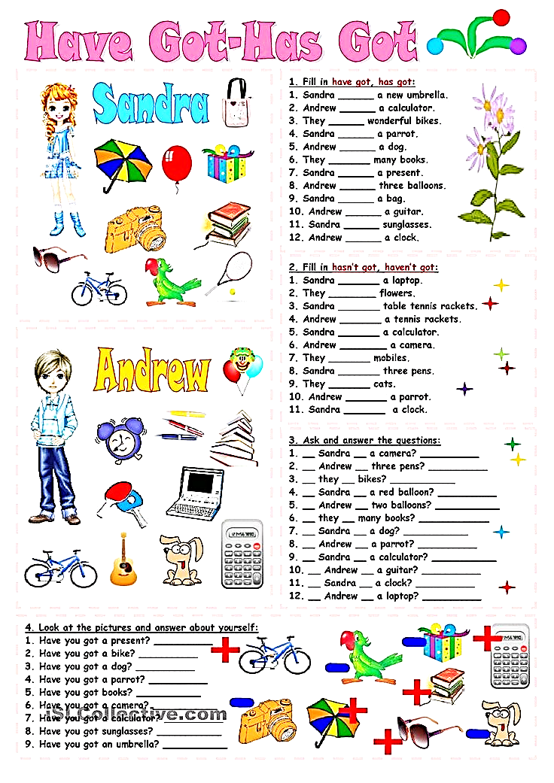 |  |  | 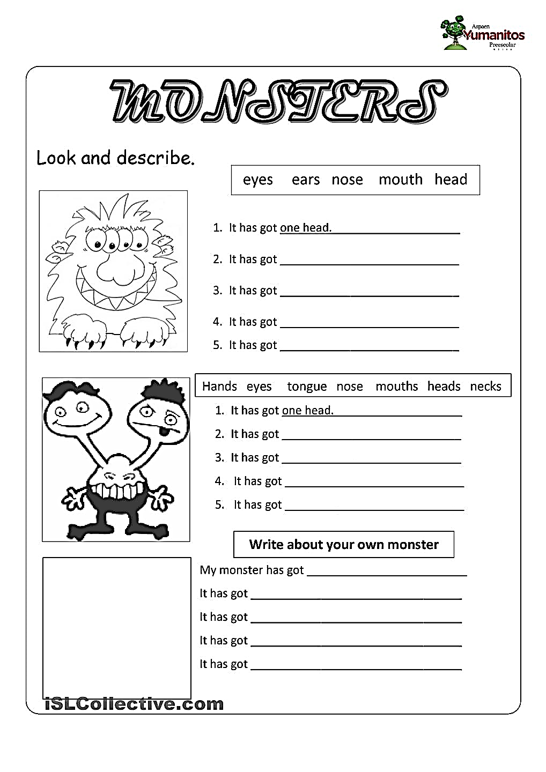

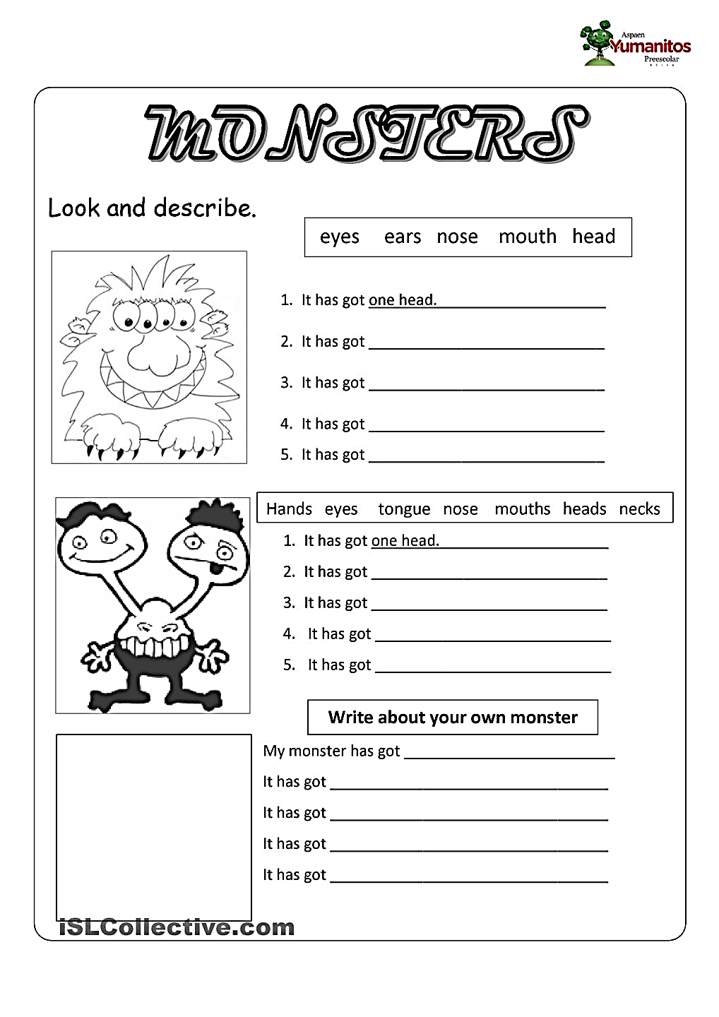

MUST/ MUSTN’T: phải (bắt buộc phải)/ không được phép…..

My school
My school has four floors (4 tầng). There is a library (thư viện), a school hall (phòng hội đồng), a computer room, a music room, an art room and a nature corner. My classroom is on the second floor.
My favourite place at school is the music room. It is on the third floor (tầng 3). There is a piano in the music room. I sing and listen to music there. We must keep the room clean. We mustn't run around because we may break something. I have fun at school every day. I love my school.
About your school
How many floors are there?
What places are there?
Where is your classroom?
About your favourite place at school, where is it?
What is in there?
What do you do there?
Rules
What must you do there? (Why?)
What mustn’t you do there? (Why not?)
What you think about your school
How do you feel about your school?

- Read
The Studio School is a special school for actors and singers.
The assembly hall is big. There are lots of chairs. Look at those children. They’re actors.
This is the canteen. There are lots of tables. It’s lunchtime: giờ ăn trưa.
That’s the music room. Those pupils are singers.
The school has got a computer room. It’s a classroom. There are lots of computers. There’s a library. There are lots of books in the library.
2. Read and tick (/) or cross (X).
1.The Studio School is a school for pilots and farmers. 2There are lots of chairs in the assembly hall.
3.There are lots of computers in the canteen. 4There’s a music room and a library.
5.Pupils sing in the library.
3. Write That’s or Those are. Write the letter.
- ……………….the computers in the computer room. 3………………. the canteen. It’s lunchtime.
- ……………….the music room. 4……………….books in the library.
Where am I? Write the rooms.
assembly hall library computer room canteen music room
1 I can see lots of chairs. ………………………………
2 I can eat lunch here. ………………………………
3 There are lots of computers. ………………………………
4 There are lots of books. ………………………………
5 I can hear music. ………………………………
Writing: This is my school. My school isn’t big. There are six classrooms. There’s a big assembly hall. There’s a music room and a computer room. There isn’t a canteen and there isn’t a library.
Write the words in the correct order.
1 is This classroom, my This is my classroom.
2 a room, computer There’s ………………………………………………………………
3 isn’t There canteen, a ………………………………………………………………
4 is This music the room. ………………………………………………………………
5 are lots of There pupils. ………………………………………………………………
- Fill in the blanks
He’s reading a book….the classroom Let’s ….football, Tom
He is in the computer….. …….are the pupils doing in the classroom?
We are having a…..of fun here They’re making a …….plane/boat.
He’s making…..kite Are they having…..Art lesson?
The girls are playing badminton…..the playground We are having….break
He’s ….exercise in the classroom Linda and Mai…..playing volleyball
II/ Reorder the words to make sentences
- are/ Quan/ making/ and/ paper/ Phong/ planes …………………………………………………………
- She/ in/ exercise/ the/ is/ playground/ doing ……………………………………………………
- is/ He/ in/ painting/ his/ picture/a/ room …………………………………………………………
- the/ are/ The/ puppet/ a/ girls/ making/classroom/in ……………………………………………………
- Are/ a/ having/ they/ lesson/ Music? ……………………………………………………
- reading/ What/ you/ are/? ……………………………………………………
- play/ Let’s / guitar/ together/ the ……………………………………………………
- here/ We/ having/ of/ a/ are/ fun/ lot ……………………………………………………
- a/ are/ break/ We/ having ……………………………………………………
- He/ reading/ is/ text/ a ……………………………………………………

Tính từ .
Danh từ | Động từ | Tính từ
A City  A Book  A Chair  A house | Jump  Clap  Eat  drink | Màu: red, white, black. Pink…..  Kích cỡ: big, small, large, tiny  Đặc điểm: good, bad, handsome, beautiful
1. Tính từ là từ miêu tả đặc tính, tính chất của danh từ
Eg: He's got two expensive cars. Tính từ "expensive" là một tính chất của "cars"
Tính từ (adj) là từ chỉ:
1. Số lượng 2. Chất lượng hoặc ý kiến 3. Kích thước
4. Tuổi 5. Hình dáng 6. Màu sắc
7. Nguồn gốc 8. Mục đích/thể loại
2. Tính từ được chia thành tính từ ngắn và tính từ dài.
- Tính từ ngắn (short adjective) là tính từ có 1 âm tiết: old, young, small, big, huge, tall, short, red....vv
- Tính từ dài (long adjective) là tính từ có từ 2 âm tiết trở lên: beautiful, heavy, happy, interesting,....
3. Vị trí của tính từ: Tính từ đứng trước danh từ và bổ nghĩa cho danh từ: adj + Noun
- Tính từ thường đứng trước danh từ.
cold winter a tall teacher a yellow balloon
an orange balloon
Ngôi nhà to = a big house Cô gái xinh đẹp= a beautiful girl
Cậu bé thông minh = a clever boy Cái thảm màu đỏ = a red carpet
Tòa nhà cao = a high building Khuân mặt xinh đẹp: a beautiful face
Đôi bàn tay to: big hands Người đàn ông lùn: a short man Con gấu màu trắng: a white bear
- Làm bổ ngữ trong câu: to be + adj She is very beautiful today.
They are beautiful The girls are clever They are clever girls
He is a good student.

TỪ MỚI (CÁC TÍNH TỪ)
hot >< cold /nóng-lạnh | big ><small/ to – nhỏ | happy >< sad/ vui – buồn
wet ><dry /ướt-khô | old >< new/ cũ -mới | strong >< weak / khỏe -yếu
noisy><quiet/ồn ào -yên tĩnh | old >< young/già – trẻ | sick ><healthy/ ốm – khỏe mạnh
tidy >< messy /gọn – lôi thôi | short >< tall/high thấp – cao | poor >< rich/ nghèo – giàu
clean >< dirty/ sạch -bẩn | short >< long/ ngắn -dài | lazy >< hardworking/lười – chăm
fast >< slow/ nhanh – chậm | deep >< shallow/ sâu – nông | Generous ><mean/ hào phóng-ki bo
left >< right/ bên trái-phải | black >< white/ trắng – đen | beautiful >< ugly/ xinh -xấu
wrong >< right/ sai -đúng | early >< late/ sớm – muộn | dangerous – safe/ nguy hiểm – an toàn
hard ><soft/ cứng – mềm | light >< dark/ sáng – tối | cheap >< expensive/ rẻ -đắt
difficult >< easy/khó -dễ | light >< heavy/ nhẹ -nặng | open >< closed/ mở-đóng
Clever/smart><stupid | Full><empty/đầy -trống rỗng | friendly><unfriendly/thân thiện-không
Smooth>< rough
Write then search for the antonyms (opposites: trái nghĩa) of these adjectives: tính từ (ADJ).
fast ………………………….  noisy ………………………….  young ………………………….  sad ………………………….  tall ………………………….  light ………………………….  smooth ………………………….  ugly ………………………….  low ………………………….  Above …………………………. |  |  | 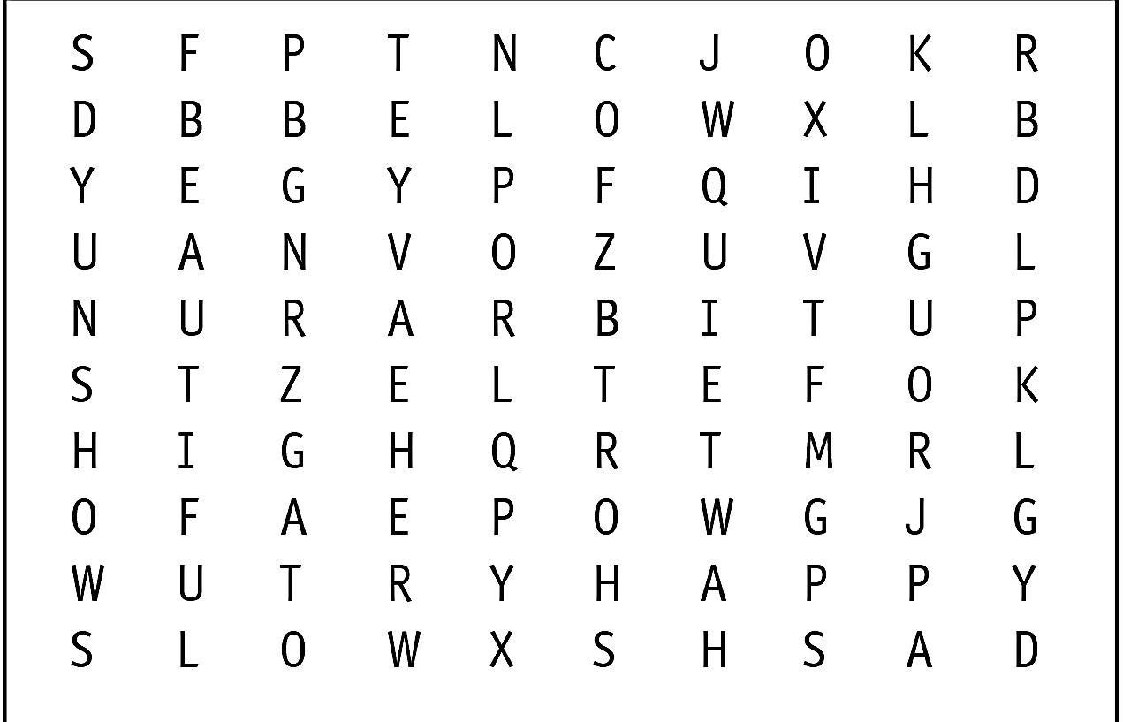
Tính từ | Tính từ trái nghĩa | Tính từ |  | Tính từ trái nghĩa | Tính từ | Tính từ trái nghĩa
Old |  | Intelligent = smart |  |  | Clean
Fun |  | Strong |  |  | Ugly
Cold |  | wet |  |  | Cheap
Soft |  | Lucky |  |  | beautiful
Long |  | messy |  |  | Tiny
Heavy |  | Dangerous |  |  | Brave
top |  | Thin |  |  | rich
slow |  | empty |  |  | difficult
What does he look like? (hỏi về hình dáng, hình thức bên ngoài)
What does your father look like? What does your teacher look? What does your mother look like?
Matching

- What’s your favourite drink? a. She works in an office.
- When is your birthday ? b. I was at school.
- What subjects does your brother like? c.She’s a doctor.
- Would you like some milk? d. I like chicken and fish.
- What did your sister do last night? e. She watched TV.
- Where does Huong work? f. Yes, please. I love orange juice.
- What’s your favourite food? g. Maths, Vietnamese and PE.
- What time does your family have lunch? h. It’s on the third of November.
- Where were you yesterday? i. No, thanks.
- Is she a doctor? j. It’s Tuesday, the tenth of March.
- Who is shorter, Hoa or Lien? k. They are tall.
- What does your parents look like? l. No,she is a teacher.
- Would you like some orange juice? m. Lien is.
- What is the date today? n. It’s fruit juice.
- What does your mother do? o. We heve lunch at 11.30.
Write questions for the underlined part.
1. Nam is tall => …………………………………………………………………………
2. My mother is slim. => …………………………………………………………………………
3. Yes, She is short and fat. => …………………………………………………………………………
4. I would like some milk. => …………………………………………………………………………
5. No, thanks. I don’t like coffee. => ………………………………………………………………
6. He works in an office. => …………………………………………………………………………
7. They went to bed at 9 P.M yesterday. => ………………………………………………………
8. My sister went to the zoo last weekend. => ……………………………………………………
9.Yes, she was on the beach. => …………………………………………………………………
10. They were at school yesterday. => ……………………………………………………………

TRẬT TỰ CỦA TÍNH TỪ
Tính từ, phân loại tính từ, vị trí tính từ trong câu.
dùng để miêu tả tính chất của danh từ
1.Opinion /ə'pinjən/ (ý kiến – nhận xét …): good; bad; smart; clever; intelligent; stupid; funny; boring (chán); sad
2.Size /saiz/: big; small; long; short; tall; thick (dầy); thin (mỏng); large
3.Age /eidʤ/ (tuổi): new; old; young
4.Shape /ʃeip/ (hình dạng): Square (hình vuông); circle; triangle (hình tam giác); rectangle (hình chữ nhật); hexagonal; straight; oval; round; curved
5.Color /'kʌlə/ (màu sắc): red; orange; green; blue; white….
6.Origin /'ɔridʤin/ (nguồn gốc): Vietnamese; American; Chinese; English; French; Indian; Canadian
7.Material /mə'tiəriəl/ (chất liệu): cotton; iron; plastic; wood; leather; silk
+ Nếu tính từ đứng 1 mình (không có danh từ đứng sau): thì phải đứng sau động từ “to be” .
Tính từ để miêu tả tính chất của danh từ, cụm danh từ đứng đầu câu làm chủ ngữ của câu
This house is big Flowers are beautiful This pencil is long
+ Nếu tính từ đứng ngay trước danh từ, để bổ sung, làm rõ nghĩa cho danh từ đó
=> This is a big house => They are beautiful flowers => This is a long pencil.
Phân loại những tính từ:
Boring, excited: phấn khích, small, large: rộng, fit, good, intelligent: thông minh,
old, young, walking: đi bộ, racing: đua, cotton: vải cotton, silk: lụa, thin: gầy, mỏng,
thick: dày, square: hình vuông, round, triangle, red, orange, yellow, Vietnamese, Indians, leather: da, wood: gỗ, plastic: nhựa, iron: sắt, Americans, Canadians, Australians, French, green, blue, indigo, purple, hexagonal, straight: thẳng, curved: cong, black, brown, pink, oval, rectangle.

Opinion O | intelligent
Size S | thick
Age (tuổi) A | young
Shape S | rectangle
Color C | green, blue
Origin O | Americans, Canadians
Material (chất liệu) M | iron
Purpose (mục đích) P | walking
VỊ TRÍ TRẬT TỰ CỦA CÁC TÍNH TỪ
1 cụm danh từ có thể có nhiều tính từ để miêu tả cho 1 danh từ, nên các tính từ phải được đặt theo trình tự khi đứng trước tính từ.
Các tính từ diễn tả sự nhận xét, thái độ (như xấu, đẹp, tốt,….) luôn đặt đầu tiên, sau đó lần lượt đến các tính từ khác theo trình tự như sau
“O S A S C O M P” đây là những từ viết tắt của các chữ sau:
1 2 3 4 5 6 7
O: (OPINION viết tắt là O) (đưa ra ý kiến nhận xét về danh từ) tính từ chỉ quan điểm, sự đánh giá
S: SIZE là kích cỡ, tính từ chỉ kích cỡ (to, nhỏ, dài, ngắn, dày, mỏng…..)
A: AGE là tuổi tác, độ tuổi - tính từ chỉ độ tuổi (già, trẻ, cũ, mới…._)
C: Color tính từ chỉ màu sắc (các màu sắc xanh, đỏ, vàng……)
O: Origin tính từ chỉ nguồn gốc, xuất xứ (thường là tên của các nước, nhưng nhớ là dùng tính từ, chứ không phải tên của các nước đó. Ví dụ: China phải đổi là Chinese; Vietnam đổi là Vietnamese; Germany (nước đức) đổi là German; England (nước anh) đổi là English….
M: Material – tính từ chỉ chất liệu (để miêu tả danh từ (vật) được làm bằng gì, như gỗ, lụa, sắt, nhựa, thép, nhôm,
Purpose – tính từ chỉ mục đích, tác dụng (ví dụ xe ô tô để đua thì “a racing car”
CON MÈO ĐEN NHỎ THÔNG MINH:
A CLEVER SMALL BLACK CAT
O(nhận xét) S(kích cỡ) C (màu sắc)
A big school A high building A short man A red carpet A blue table
A plastic box a green box a small box
1 cái hộp nhỏ màu xanh bằng nhựa:
- Danh từ phải đứng cuối cùng của cụm từ; “A/an” thì phải đứng đầu tiên của cụm từ
A small green plastic box
Kích cỡ màu sắc chất liệu danh từ

Rewrite the following sentences, and include the adjective(s) in the correct place in each sentence.
1. The house is for sale. (little) => The little house: ngôi nhà nhỏ
2. It is a knife. (very, sharp: sắc) a very sharp knife:
3. He is a man. (tall, handsome: đẹp trai) a handsome tall man: 1 người đàn ông cao đẹp trai
4. It was a day yesterday. (cold: lạnh) a cold day: 1 ngày lạnh
5. I want a jacket. (black) a black jacket: áo khoác màu đen
7. The bug (con bọ) is in my shoe. (big, green) The big bug is in my green shoe./ The big green bug is in my shoe.
8. Elizabeth is a teacher. (French) Elizabeth is a French teacher
9. The spider is in the kitchen. (ugly, hairy) The ugly hairy spider is in the kitchen
10. Canada is a country. (big, beautiful) a beautiful big country
11. The test was hard. (English) The English test was hard
12. He was a policeman. (nice) a nice policeman
13. Look at the snow. (beautiful, white) the beautiful white snow
14. The frog is in the pond (ao). (little, green) The little green frog
15. It was a whale. (huge) a huge whale

LUYỆN TẬP TRẬT TỰ CỦA TÍNH TỪ
Rewrite the following sentences and include the adjective(s) in the correct place in the sentence.
1. It is a winter. (long) .......................................................................................
2. I need a watch. (new) .......................................................................................
3. My hand is sore. (right) .......................................................................................
4. I want the balloons. (round) .......................................................................................
5. We like to watch movies. (old) .......................................................................................
6. Look at the stars in the sky. (bright) .......................................................................................
7. I like chips. (BBQ) .......................................................................................
8. They want cake for dessert. (chocolate) .......................................................................................
9. I love food. (Vietnamese) .......................................................................................
10. He is a man. (rich) .......................................................................................
11. You draw pictures. (funny) .......................................................................................
12. It was a meeting. (long, boring) .......................................................................................
13. My knee is hurt. (left) .......................................................................................
14. The kids like food. (junk) .......................................................................................
15. We like to drink tea. (green) .......................................................................................
16. I hate yogurt. (strawberry) .......................................................................................
17. We wear shoes to school. (white) .......................................................................................

Reorder the words and write the meaning sentences.
1. city / beautiful / a / Hue / is. .......................................................................... ………………
2. green fields / there / are ...............................................................................................
3. dog / it’s / friendly / a. ............................................................................................
4. student / Minh / new / a / is ................................................................................................
5. television / big / a / there’s. ................................................................................................
6. new / four / there / cars / are ......................................................................................................
7. are / two / pizzas / there / big ........................................................................................................
8. ten / are / desks / small / there ........................................................................................................

Điền tính từ thích hợp vào chỗ trống
a/ Hardworking clever honest kind creative independent generous quiet
1. My friend Rainia is ___________. She is good at learning things.
2. My father is very ___________. He has lots of new ideas.
3. My sister Marisa is ___________. I’m opposite. I’m very outgoing.
4. My brother Jorge is very ___________. He can do everything by himself.
5. I’m not a very ___________ person. I hate doing homework.
6. My neighbor is a good person. She has been very ___________ to me.
7. I’m an ___________ person. I think it is important to tell the truth.
8. My boyfriend is very ___________. He is always buying me nice things!

b/ friendly curly shy well- built lazy funny tall handsome long intelligent
1. One of my friends has straight hair, and another has wavy hair. But I have ………………..hair.
2. My classmate is very………………… he loves to tell jokes in class.
3. His grandfather has a……………………, grey beard.
4. She doesn’t like working. She is………..…………
5. He exercises at the gym three or four days every week. He is very…………….…………
6. I’m not short. I’m ……………..…………
7. My little sister doesn’t like to meet new people . She is very……….…………
8. My mother is very beautiful and my father is ………..…………
9. Her cousin likes to meet new people and make a lot of friends. He is very……………………
10. She has a high IQ. She’s very………………………
c/ confident(tự tin) curious(tò mò) cheerful(vui vẻ) generous shy
reliable (đáng tin) talkative (nói nhiều) outgoing
1. Tom is very _…………………….He gives money to charity (từ thiện) every month.
2. He never stops talking in class. He’s very …………………….
3. The new girl in my class is so ……………………. She’s afraid to talk in front of us.
4. You can trust Miller with a secret. He’s a …………………….man.
5. Harry loves meeting people and talking to them. He’s so……………………
6. Ann is such a …………………… girl. She is always laughing and smiling (luôn luôn cười).
7. Jim is always sure of his own abilities (khả năng của anh ấy). He’s so……………………

Reorder the words and write the meaning sentences.
- like/ I / apple juice/ would/ some/.
- what/ your/ drink/ favourite/ is/?
- Mary’s/ food/ is/ what/ favourite/?
- drink/ is/ juice/ favourite/ my/ orange/.
- parents/ fish/ rice/ like/ my/ and/
- have/ you/ breakfast/ do/ what/ for/?
- is/ drink/ your/ favourite/ what/?
- mother/ home/ late/ goes/ evening/ the/ in/my/.
- her/ factory/ worker/ works/ in/, / he/ is/ father/ a/ a/.
- she/ some/ like/ water/ would/ and/ apple/.
- bed/ to/ at/ o’clock/ she/ 10/ goes/. 🡪
- let’s/ swimming/ go/ to/ pool/ the/. 🡪
- firework/ like/ to/ she/ would/ watch/ display/.🡪
- am/ I/ and/ hungry/ I / like/ some/ would/ noodles/.🡪
- father/ home/ at/ 5.30 pm/ my/ goes/.🡪
- some/ to/ books/ want/ I /buy/.🡪
- animals/ see/ she/ wants/ the/ to/.🡪
- do/ Mai/ go/ and/ Tony/ where/?🡪
- like/ they/ would/ to/ to/ the/ go/ sweetshop/.🡪
- you/ Do/ volleyball/ want/ play/to ? 🡪

Find and correct the mistake:
- I go to school at 6.40 o’clock.
- My school finish at 11.30.
- What do your sister do? – She’s a pupil.
- My father water the flowers yesterday morning.
- He goes on bed at 9.45.
- My mother gets up early on the morning.
- Mr. Tuan is a doctor. He works in the field.
- Her grandfather plants rice, vegetable and raises pig, chicken. He is a factory worker.
- Mr. Lien teaches English at my school. She is a pupil.
- There is four people in my family: my father, my mother, my brother and me.
Make sentence using given words:
- Nam and Quang/ student
- Her uncle/ driver
- My father and her uncle/ factory worker
- My mother/ nurse
- Mr. Huong/ doctor
- I / teacher
- Mr. Nam/ go to work/ 6.45
- We/ get up/ 6.00
- What/ her sister/ do/ ? – She/ student/.
- What time/ Peter/ do homework/? - / 7/ evening/.
- A doctor/ work/ hospital/
- A clerk/ work/ office/
- A worker/ work/ factory/
- A teacher/ teach/ school/
- She/ read/ a book/ now/
Choose the correct answer:
- Would you like ................. beef? (an/ a/ some/ any)
- My father ................. his job. (like/ loves/ do/ have)
- What ................. Lan do? (is/ am/ do/ does)
- Our friends ................. to school in the morning. (goes/ when/ go/ did)
- What ................. you do yesterday? (do/ does/ did/ doed)
- Lan ................. at the zoo last weekend. (is/ was/ beed/ am)
- My ................. drink is lemonade. (like/ favourite/ love/ drink)
- I go to ................. at 10 p.m. (school/ work/ bed/ the zoo)
- My grandfather is a farmer. He works in the ................. . (factory/ school/ office/ field)
- Every day I get ................. at 6 o’clock. (up/ in/ to/ next)
- His favourite drink is ................. . (chicken/ beef/ fruitjuice/ beef)
- Sometimes I have some bread with milk for ................. . (school/ breakfast/ class/ friend)
- I am hungry. I would like some ................. . (water/ milk/ coffee/ noodles)
- Mr. Tuan is a doctor. He works in a ................. . (field/ factory/ hospital/ police stattion)
- My uncle is a ................. in a primary school. (tailor/ singer/ teacher/ driver)
- My grandparents are working in the rice ................. now. (field/ office/ hospital/ school)
- What ................. does your brother get up? (colour/ time/ food/ drink)
- ................. does she work? – in an office. (what/ who/ when/ where)
- My school starts at 7 o’clock and ................. at 11.15. (does/ teaches/ finishes/ watches)
- ................. dinner, I do my homework or listen to music. (at/ after/ before/ in)
- I want to buy some food, so I’d like to go to the ................. . (school/ police station/ food stall/ office)
- My uncle drives a bus. He is a ................. . (farmer/ teacher/ uncle/ driver)
- On hot days I wear ................. . (T-shirt/ jacket/ coat/ scarf)
- My father ................. at 5 p.m. (has breakfast/ go home/ goes home/ have dinner)
- ................. is fun for many children. (Children’s Day/ Teachers’ Day/ Women’s Day/ Winter)
- She is thirsty. She wants something to ................. . (eat/ drink/ cook/ draw)
- Teachers’ Day is on ................. . (December 25th/ November 20th / March 12th/ April 30th)
- My brother is short and ................. . (fat/ tall/ long/ like)
- My favourite foods are ................. . (milk/ water/ beef/ juice)
- My mother gets up ................. to cook breakfast. (late/ early/ home/ school)

Fill in the blank with a suitable word:
1.I go to school ................. Monday to Friday. 5.She was ................. school this morning.
2.She goes to bed ................. 9 p.m 6.What time do you get ................. ?
3.There are two maps ................. the wall. 7.There is a fence in ................. of my house.
4.My birthday is ................. December. 8.She has breakfast ................. half past six.
4.I have music and IT ................. Tuesday.
9.They usually play football ........ the afternoon.
10.Pupils don’t go to school ................. Saturdays and Sundays.
11.Lan goes to English club ................. Monday, Wednesday and Friday afternoon.
12.My mother’s birthday is ................. the eighth of February.
13.................. yellow table, the girls are painting some masks.
14.The teacher is sitting ................. the bench and reading a book.

HỌC CÁCH HỎI VỀ SỞ THÍCH
What are your hobbies/ interests?
Do you have any hobbies/ interests?
What are you interested in/ fond of/ keen on?
What do you do for fun?
What are you into?
Cách trả lời:
Cách 1:
What are your hobbies/ interests? => My hobbies/ interests are ………..
Cách 2:
Do you have any hobbies/ interests? => Yes, I do. I like…….Hoặc No, I don’t.
Cách 3:
What are you interested in/ fond of/ keen on? => I am interested in/ fond of/ keen on ………………..
Cách 4:
What do you do for fun? (có nhiều cách trả lời, có thể theo 1 trong những cách nói mình thích làm gì..)
- I like ……..
- I am intersted in….
- My hobbies/ interests….
Cách 5:
What are you into? (trả lời giống như cách 1, cách 3 và cách 4)
Các môn chơi thể thao
ice skating /ˈaɪsˌskeɪ.tɪŋ/ skateboarding /ˈskeɪtˌbɔː.dɪŋ/
baseball /ˈbeɪs.bɔːl/ basketball /ˈbɑː.skɪt.bɔːl/
volleyball /ˈvɒl.i.bɔːl/ cycling /ˈsaɪ.klɪŋ/: đạp xe
swimming running /ˈrʌn.ɪŋ/: chạy
waterskiing /ˈwɔː.təˌskiː.ɪŋ/ badminton /ˈbæd.mɪn.tən/: cầu lông
weightlifting /ˈweɪtˌlɪf.tɪŋ/ football /ˈfʊt.bɔːl/: bóng đá
gymnastics /dʒɪmˈnæs.tɪks/ tennis /ˈten.ɪs/
table tennis: /ˈteɪ.bəl ˌten.ɪs/ ride a horse: cưỡi ngựa
Các sở thích khác
play marbles: chơi bi take a photo: chụp ảnh
eat an ice cream: ăn kem listen to the radio/ music: nghe đài/ nhạc
drink milk/ coca: uống sữa/coca

COMPARISION: SO SÁNH TÍNH TỪ, PHÂN BIỆT TÍNH TỪ NGẮN VÀ TÍNH TỪ DÀI
Cheap Hot Comfortable Happy Beautiful Interesting
Thin Large convenient Lovely good Bad far
Much Many peaceful intelligent difficult expensive excelent
TÍNH TỪ NGẮN | TÍNH TỪ DÀI
Cheap (rẻ tiền) Hot Thin | Comfortable kʌm.fə.tə.bəl (thoải mái) , convenient /kənˈviː.ni.ənt/ (tiện lợi), peaceful /ˈpiːs.fəl/ (bình yên)
good Bad far (xa) | Interesting/ˈɪn.trə.stɪŋ/ (thú vị), Expensive /ɪkˈspen.sɪv/ (đắt), excellent /ˈek.səl.ənt/ (xuất sắc)
Much Happy Large (rộng) | Intelligent /ɪnˈtel.ɪ.dʒənt/ (thông minh), difficult/ ˈdɪf.ɪ.kəlt/ (khó), Lovely (đáng yêu)

SO SÁNH BẰNG:
1.Equality(So sánh bằng)
S + V + as + adj/adv + as + N/pronoun S + V + not + so/as + adj/adv + N/Pronoun
+She is as stupid as I/me +This boy is as tall as that one
SO SÁNH HƠN:

Short Adj:S + V + adj + er + than + N/pronoun Long Adj: S + V + more + adj + than + N/pronoun
She is taller than I/me This bor is more intelligent than that one.
Dạng khác: S + V + less + adj + than + N/pronoun.(ít hơn)
+ Đối với tính từ ngắn có 1 phụ âm tận cùng (trừ W, X, Z) và trước đó là 1 nguyên âm, phải gấp đôi phụ âm cuối: big - bigger, hot - hotter
+ Đối với tinh từ tận cùng là phụ âm + y phải đổi ý thành ier: happy - happier, pretty - prettier,...
+ Một số trường có thể dùng như tính từ ngắn hoặc tinh từ dài:
friendly, friendlier = more friendly quiet: quieter = more quiet narrow: narrower = more narrow
clever: cleverer = more clever simple: simpler = more simple
SO SÁNH HƠN NHẤT:
3. Superlative(So sánh nhất)
Short adj: S + V + the + adj + est + N/pronoun Long adj: S + V + the most + adj + N/pronoun.
She is the tallest girl in the village. He is the most gellant boy in class.
Chú ý: Tính từ ngắn là tính từ chỉ có một âm tiết hoặc một số tính từ có 2 âm tiết có tận cùng la: "y", "er", "ow" (happy, pretty, clever, narrow).
Tính từ dài là tính từ có 2 hoặc 3 âm tiết trở lên như: useful, famous, interesting intelligent
Một số trường hợp ngoại lệ
Adj Comparative Superlative
Good better than the best
bad worse than the worst
little less than the least
many, much more than the most
far farther/ further than the farthest/ furthest

- Change the form of adjectives.
Infinitive form | Comparative form  So sánh hơn | Superlative form  So sánh hơn nhất | Equality(So sánh bằng)
1. small | smaller than | the smallest | As small as
2. lively | More lively than | The most lively | As lively as
3. unpleasant: kg dễ chịu, kg thoải mái | More unpleasant than | The most unpleasant | As unpleasant as
4. sad | Sadder than: buồn hơn | The saddest: buồn nhất | As sad as
5. soft : mềm, êm | softer than: mềm hơn | The softest: mềm nhất | As soft as
6. hot | Hotter than: nóng hơn | The hottest: nóng nhất | As hot as
7. destructive
8. ugly
9.cheap
10. bad
11. far
12. modern: hiện đại
13. thoughtful
14. boring: chán
15. old
16. easy
17. hardworking
18. naughty: hư
19. good
20. lovely
II. Complete the sentences with available words, using comparative as... as (so sánh bằng).
bright careful pleasant strong hot
1. The moon is not ...as hot as......the sun.
2. Autumn is ..........................summer. 3. Our teacher is ....................... he looks.
4. It is today).......................it was yesterday. 5. Are you ..............................your friend?
III.Write comparative (so sánh hơn) sentences about the pictures using than and the words in brackets.
1. (be/ young) Sam is younger than Tim. 2. (be/ hot) ___________________________
3. (be/beautiful) ___________________________ 4.(be/small) __________________________
5. (be/ happy)_____________________________ 6.(be/modern) ___________________________
7. (be/tall)________________________________ 8.(be/good) ___________________________
9. (be/big)________________________ _____ 10.(be/expensive) ___________________________
IV. Complete the sentences using superlative adjectives(SO SÁNH HƠN NHẤT).
1. Summer is (hot)................ ……………………….month in a year.
2. Autumn is (pleasant)........... ……………………….... season of the year
3. Nam is intelligent).............. ……………………….. Mr. Minh's sons.
4. Ba is (bad) ............. ………………………...boy at English in my class.
5. Lomonosow is one of great)........ ………………………........ Russian scientists.
6. He is (good) ............. ………………………....boy at mathematics in his class
7. Van took (ripe) ............ ………………………....of all the oranges.
V. Complete the sentences using comparative or superlative (SO SÁNH HƠN HOẶC HƠN NHẤT).
1. We stayed at ( cheap) ................ ................ ................ hotel in the town.
2. The United States is very large, but Canada is (large) ......... ...................... ................
3. What's (small) ....... ...... .................................country in the world?
4. I wasn't feeling well yesterday, but I feel a bit (good) ..... ............... ..........................today.
5. It was an awful day. It was (bad) ...... .......................day of my life.
6. What is (popular)......................... ............... .................... sport in your country?
7. We had a great holiday. It was one of enjoyable)......... ... ..................................holiday we've ever had.
8. I prefer this chair to the other one. It's (comfortable) ........ .......................
9. What's (quick)........... ............. ...................... way of getting from here to the station?
10. Sue and Kevin have got three daughters. (old)........... ........ ..........................is 14 years old.
VI. Choose the correct answers.
1. My sister is not...............as my aunt. A. so old B. old C. as old as D. more old
2. Your pencil case is .............. mine.
A not as B. as cheap as C. so cheap D. A&C
3 Vung Tau is not ....as Nha Trang
A. as beautiful B. so beautiful C. more beautiful D. the same beautiful
4. Vung Tau not …......as Nha Trang
A. so beautiful B. more beautiful C. as beautiful D. the same beautiful
5. Girls are...........as boys.
A. so intelligent B. as intelligent C. more intelligent D. less intelligent
6. Jorlie's hair is not ..............as her mother's.
A curlier than B. so curly C.curly than D. as curly
7. Are you ...... clever as he is? A. as B. so C. not D. A&C
8. I am..............as Sam. A. as young B. so young C.younger D. A&C
VII. Write sentences using comparative form (SO SÁNH HƠN),
1. Leaf, wood (heavy) ………………………………………………………………………………….
2 Boys, girls (strong) ……………………………………………………………………………………
3. Highway, country road (narrow) …………………………………………………………………….
4. A train, a bus (slow) …………………………………………………………………………………
5. A story-book, a school book (interesting) …………………………………………………………..
6. Nam, his brother( industrious) ……………………………………………………………………..
7. This exercise, the last one (difficult ) ……………………………………………………………..
8. Summer, spring (hot) ………………………………………………………………………….

VIII. Write the superlative form of the words given.
1. Who is the ……..……..……..……..…….. (tall) person in your family?
2. My mum is the ……..……..……..……..…….. (good) cook in the world.
3. December is the……..……..……..……..…….. (cold) month of the year in my country.
4. What’s the……..……..……..……..…….. (dangerous) animal in the world?
5. Ethan is the ……..……..……..……..…….. (happy) boy that I know.
6. Where are the ………..……..……..……..…….. (nice) beaches in your country?
7. She bought the ……..……..……..……..…….. (big) cake in the shop.
8. Dave is ……..……..……..……..…….. (untidy) person in class
9. July is generally ………..……..……..……..…….. (hot) month of the year
10. Terrence Tao is …………..……..……..……..…….. (intelligent) person in the world
Complete the sentences with the correct comparative form of the adjectives in the box.
bad cold important dangerous good
13. It's ……..……..……..……..……..in the north of Viet NAm than in the south.
14. Is a snake ……..……..……..……..……..than a dog?
15. Doing our homework is ……..……..……..……..……..than reading a novel.
16. She's not very happy. Her exam results are ……..……..……..……..……...... than her sister's.
17. Let's go to Da Lat. The weather's . ……..……..……..……..……..there than that in Ho Chi Minh City.
Choose the words in the box to make sentences, using superlatives
big cold deep high long
18. Mount Everest is one of the ……..……..……..……..…….............mountains in the world.
19. The Nile is the ..... ..... . ……..……..……..……..……....... river in the world.
20. Russia is one of the .. . ……..……..……..……..……...... ......... countries in the world.
21. The blue whale is the .... ……..……..……..……..……... ..... ...... animal in the world.
22. The Pacific Ocean is the .. ……..……..……..……..…….... ..... ....... ocean in the world.

Fill in the blanks with the appropriate forms of the adjectives in brackets.
23. Bangladesh is the (wet) .... ..... ... ……..……..…….of the three countries: Vietnam, England and Bangladesh.
24. The Sahara is the world's (hot) ……..……..……..……..…….. ...... desert.
25. Loch Lomond in Scotland is the (large) .. ........ ……..……..……..… freshwater lake in Great Britain.
26. Lake Erie is (small) .. ..... ..... ……..……..……..……..……...... than Lake Huron.
27. This apartment is ………………..……..……..……..……..…….for your family. (suitable)
28. The Amazon River is (long) .... .... ……..……..……..……..……..... than Mekong River.
29. Fansipan is the (high) ............ ……..……..……..……..…….... mountain in Vietnam.
30. Travelling by bus is (cheap) .... ……..……..……..……..……... than by taxi.
31. Ho Chi Minh city is………..……..……..……..……..…………...city in Viet Nam. (big)
- They are……………..……..……..……..……..…..students in my class. (good)
- These houses are……………..……..……..……..……..……….in the village. (beautiful)
34.He is …………………..……..……..……..……..………person in the meeting. (important)
35.Airplane is ……………..……..……..……..……..….means of transport. (fast)
36. Everest is the (high)…………… ……..……..……..……..……..…. mountain in the world.
37.Hoa is the (short) ……………………..……..……..……..……..……girl in our class.
38.The Amazon River is the (deep)……… ……..……..……..……..……..… river in the world.
39.The Summer is the (hot)………… ……..……..……..……..……..……… season in a year.
40.The Great Wall is the (long) …………..……..……..……..……..……structure in the world.
41.He is (clever) ………………………..……..……..……..……..….. student in my group.
42.The palace Hotel was ……………..……..……..……..……..…………(expensive) than the Grosvenor.
43.They are not going to the ………..……..……..……..……..……………………… (bad) hotel.
44.The palace is the………..………..……..……..……..……..…………… (expensive) hotel.
45.John is the ………………………..……..……..……..……..………… (good) gardener.
45.These are the …………………..……..……..……..……..…………… (beautiful) colours.
46.New York is the (large) ………..……..……..……..……..…………… city of the United States.
47.The blue dress is ………………..……..……..……..……..…….the red one. (cheap)
48.Watching TV is……………..……..……..……..……..…reading book. (interesting)

Make complete sentences using the words given
1.What /his mother/phone number? => ……………………………………………………………
2. Your mother / enjoy / go / ski/ ? => ………………………………………………………………
3. How often / Hoa / go / skate /? =>………………………………………………………………………
4. She / not / often / go / fishing / free time/. =>……………………………………………………………
5. You/usually/go/music / club / Sunday/? =>…………………………………………………………
6. She /like /watch /animal/programs. =>………………………………………………………………
7. My mother/clean/house/every day /. =>…………………………………………………………
8. She/ride /bike/park /twice /week /? =>…………………………………………………………
9. What/about/go/skate/Saturday morning / ? => ……………………………………………………
10. My parents/like/watch TV/listen/music/. =>…………………………………………………………
11. Nam/want/invite/some friends/his/birthday party. =>
12. Nga/have to / complete / these exercises / carefully. => ………………………………………………………………………………
13. Tim / like / go / picnic / his family / countryside/. => ………………………………………………………………………………
14. My father / enjoy / use / mobile phone / to / take / photos /. => ………………………………………………………………………………
15. She / often / cook / meals / her family / the weekends /. => ………………………………………………………………………………

Underline the mistake in each sentence and correct it.
1. I enjoy sit in the sun. => ………………………………………………………………………………
2. She have to do these exercises. => ………………………………………………………………………
3. I’d like to go to a walk tonight. => ………………………………………………………………………
4. Your shirt looks very beautifully . => ………………………………………………………………
5.She usually doesn’t go to the zoo. =>……………………………………………………………………
6. My family go to the park last week. =>………………………………………….……………………
7. Would you like to go fish with me? => ………………………………………………………………….
8. Yesterday I buy a new mobile phone. => ……………………………………………………………
9. They worked on the garden yesterday. =>……………………………………………………………
10. Is your brother late never for school? =>…………………………………………………………
11. They enjoy to go hiking in the forest. =>…………………………………………………………
12. She often plays gardening in her free time. =>……………………………………………………………
13. What color are the earing? – They’re yellow. => …………………………………………………………
14. Lisa invites me go for a picnic with her family. => ……………………………………………………
15. Would you like drink some coffee? – No, thanks. => …………………………………………………
16. My brother never does baseball in his free time. =>………………………………………………………
17. How often does your father and mother watch TV? =>……………………………………………………
18. Do you play tennis with your friend last weekend? =>…………………………………………………
19. Is this your mother’s phone number? – No, it’s my father’s. => ………………………………………..
20. My father and I often plays badminton in the afternoon. =>……………………………………………
Write questions for the underlined parts.
1. They go to the zoo once a week. =>……………………………………………………………………
2. Ba do his homework every afternoon. =>………………………………………………………………
3. His father likes going fishing in the river. =>……………………………………………………………
4.She often watches cartoons in the evening. =>…………………………………………………………
5.They are playing football in the schoolyard. =>…………………………………………………………
6. My mother often reads newspapers in her free time. =>…………………………………………
7. My mother is going to take me to the zoo this weekend. =>………………………………………………………………

THÌ QUÁ KHỨ
Diễn tả hành động hay sự việc đã xảy ra và kết thúc tại một thời điểm xác định trong quá khứ
Cấu trúc của thì quá khứ đơn với động từ ‘to be” (was/were)
HỌC THUỘC CÁC CỤM TỪ
YESTERDAY: HÔM QUA
LAST WEEK: TUẦN TRƯỚC
LAST MONTH: THÁNG TRƯỚC
LAST YEAR: NĂM NGOÁI (NĂM TRƯỚC)
ONE WEEK AGO: 1 TUẦN TRƯỚC ĐÂY
THREE MONTHS AGO: 3 THÁNG TRƯỚC ĐÂY
TWO YEARS AGO: 2 NĂM TRƯỚC ĐÂY
I AM NINE YEARS OLD (thì hiện tại) => I WAS SEVEN YEARS OLD TWO YEARS AGO
THEY WERE SEVEN YEARS OLD TWO YEARS AGO.
I AM AT HOME TODAY: HÔM NAY TÔI Ở NHÀ I WAS NOT AT HOME YESTERDAY

Thể khẳng định |  |  |  | Thể phủ định (câu có “NOT” )
I/He/She/It/  Danh từ số ít |  | Was | danh từ  hoặc  tính từ | I/He/She/It/  Danh từ số ít |  | Was not/wasn’t | danh từ  hoặc  tính từ
You/We/They/  Danh từ số nhiều |  | Were | danh từ  hoặc  tính từ | You/We/They/  Danh từ số nhiều |  | Were not/weren’t | danh từ  hoặc  tính từ
-He was tired. (Anh ấy đã rất mệt.)  -They were at home. (Họ đã ở nhà.) |  |  |  | -He wasn’t at school yesterday. (Hôm qua anh ấy không ở trường.)  -They weren’t at home. (Họ đã không ở nhà.)
Thể nghi vẫn (câu hỏi có phải không )
Was | I/He/She/It/ Danh từ số ít |  |  |  | danh từ hoặc tính từ ?
Were | You/We/They/ Danh từ số nhiều
-Was he at home yesterday. (Hôm qua anh ấy ở nhà có phải không.)
-Were they at home. (Hôm qua họ ở nhà có phải không.)

LUYỆN TẬP CHIA ĐỘNG TỪ “TO BE” Ở THÌ QUÁ KHỨ

I. Complete the following past tense sentences using was or were. (CÂU KHẲNG ĐỊNH)
1. The baby _was___ on the floor.  2. The candles(nến) _were__on the table.  3. It ……………a good story(câu truyện hay).  4. They ______________awake.  5. My godmother …… asleep on the couch  6.The teachers ____________in the office: cơ quan.  7. I __________________ ready.  8. He __________________ in the shower: vòi tắm.  9. The bowls _____________ in the cupboard: tủ bát.  10. The girls _____________ at school.  11. The moon ____________ bright last night.  12. The juice __________________ fresh.  13. The eggs ____________ in the fridge  14. My sister …………………outside.  15. The keys ………………… in the car. | 16. The ring __________ expensive. : đắt  17 My pockets _____________full  18. The soup _______________ hot and spicy:cay.  19. Both pillows: gối ___________ soft.  20. Annie _.............................. a nurse.  21. The flowers _____________in the vase: lọ hoa.  22. The car ____________ in the garage: chỗ để xe.  23. My slippers: dép ___________in the bedroom.  24. The whale ____________huge.  25. We ………….downtown: trung tâm TP yesterday.  26. Chris _______ in the cafeteria with Cory.  27. The book ___________ in my schoolbag.  28. We __________________ at the library.  29. The pool __________________ small.  30. The printer: máy in _..........................._ broken.

II. Use the contraction wasn’t or weren’t to complete the following negative sentences.(PHỦ ĐỊNH)
1. My marks: điểm weren’t good at school last year.  2. The powder _ wasn’t __on the shelf.  3. The stain: vết bẩn on the floor ____________ big.  4. The vegetables __________________ fresh.  5. You ….................very polite with the landlord.  6. It __________________ the right answer.  7. My car ____________good.  8. We __________________ at the party.  9. The kids ___________ quiet in class.  10. The grass __________________ long.  11. She __________________ very clever.  12. The lake __________________ deep.  13. The baby __________ on the bed.  14. He __________________ on the slide.  15. My socks …………….. on the clothesline. | 16. The doll ___________ in the bathroom.  17. The bread and butter __________ in the bowl.  18. The museum _______________ very big.  19. The men _____________in the room.  20. The nest _____________ on the ground.  21. I _.................... on the phone.  22. It __________________ a big snowstorm.  23. My sister ____________ in the living room.  24. The man __________Greek; he was Italian.  25. The jam __________________ in the fridge.  26. It __________________ a good movie.  27. The lights __________________ on.  28. The stove __________________ off.  29. It __________________ ugly.  30. The cat …………………………. black.
III. Complete the following sentences using was or were to form questions in the past tense. (CÂU HỎI)
1. __Was__the weather awful:khủng khiếp?  2. __________________ the snowflakes big?  3. __________________ he at school every day?  4. _________ you a cashier at the grocery store?  5. ...................... the movie boring?  6. __________________ the vegetables fresh?  7. __________________ your report card good?  8. __________________ the jars on the shelf?  9. ___________ the laptop computer new?  10. ___________ the teddy bear in the box?  11. __________ the fruit in the bowl ripe?  12. _________ the baby in the highchair?  13. _________ you in my class in high school?  14. _________ the hardware store open?  15. _........................the books interesting? | 16. __________________ the swan white?  17. __________________ the blankets warm?  18. __________________ Sandra on the phone?  19. __________________ they at the museum?  20. …................................_ the pumpkins rotten?  21. ___________ the brush in the bathroom?  22. __________________ the house on fire?  23. __________________ the results good?  24. _________ the way full of snow?  25. __________________ the iron hot?  26. __________________ he a teacher?  27. __________________ the water cold?  28. ___________ the deodorant in the bathroom?  29. ___________ Linda a teller at the bank?  30. _.......................... the parking lot full?
CÁCH CHIA ĐỘNG TỪ Ở THÌ QUÁ KHỨ
Thêm "-ed" vào sau động từ: Thông thường, thêm "ed" vào sau động từ.
watch => watched; turn => turned; want => wanted; play => played
walk => walked watch => watched cook => cooked listen => listened
wash => washed open =>opened happen =>happened pull => pulled
+ Động từ tận cùng là "e" → chỉ cần cộng thêm "d".
type => typed; smile => smiled; agree =>agreed
bake=> baked agree => agreed hate =>hated
+ Động từ có MỘT âm tiết, tận cùng là MỘT phụ âm, trước phụ âm là MỘT nguyên âm → gấp đôi phụ âm cuối rồi thêm "-ed". stop =>stopped; shop => shopped fan => fanned
grab => grabbed nod =>nodded slam => slammed
+ Động từ tận cùng là "y": - Nếu trước "y" là MỘT nguyên âm (a,e,i,o,u) cộng thêm "ed":
play - played; stay –stayed
- Nếu trước "y" là phụ âm (còn lại) đổi "y" thành "i + ed":
study => studied; cry => cried bury => buried fry =>fried
carry =>carried hurry =>hurried try =>tried
Hiện tại: HE brushes his teeth in the morning. => He doesn’t brush his teeth in the morning
Does he brush his teeth in the morning?
Quá khứ: I BRUSHED (brush) my teeth this morning. => I did not (didn’t) brush my teeth this morning
Did you brush your teeth this morning?
VOCABULARY.
Tiếng Anh | Tiếng Việt | Tiếng Anh | Tiếng Việt
holiday/'hɔlədi/ | kỳ nghỉ | place/pleis/ | địa điểm
weekend/'wi:kend/ | ngày cuối tuần | festival/'festivəl/ | lễ hội, liên hoan
trip/trip/ | chuyến đi | teachers' day/'ti:t∫ə dei/ | ngày nhà giáo
Island/'ailənd/ | Hòn đảo | hide-and-seek | trò chơi trốn tìm
imperial city/im'piəriəl siti/ | kinh thành | cartoon/kɑ:'tu:n/ | hoạt hình
ancient/'ein∫ənt/ | cổ, xưa | chat/t∫æt/ | tán gẫu
town/taun/ | thị trấn, phố | invite/in'vait/ | mời
bay/bei/ | vịnh | eat/i:t/ | ăn
seaside/si:'said/ | Bờ biển | food and drink | đồ ăn và thức uống
really/'riəli/ | thật sự | happily/'hæpili/ | một cách vui vẻ
great/greit]/ | tuyệt vời | film/film/ | phim
airport/'eəpɔ:t/ | sân bay | present/pri'zent/ | quà tặng
(train) station/trein 'strei∫n/ | nhà ga (tàu) | sweet/swi:t/ | kẹo
swimming pool/'swimiη | Bể bơi | candle/'kændl/ | đèn cày
railway/'reilwei/ | đường sắt | cake/keik/ | bánh ngọt
By/bai/ | bằng (phương tiện gì | juice/dʒu:s/ | nước ép hoa quả
train/trein/ | tàu hỏa | fruit/fru:t/ | hoa quả
Car/ka:(r)/ | ô tô | story book/'stɔ:ri buk/ | truyện
Taxi/''tæksi/ | xe taxi | comic book/'kɔmik buk/ | truyện tranh
Plane/plein/ | máy bay | sport/spɔ:t/ | thể thao
underground/'ʌndəgraund/ | tàu điện ngầm | start/stɑ:t/ | bắt đầu
motorbike/'moutəbaik/ | xe máy | end/end/ | kết thúc
Boat/bout/ | tàu thuyền | visit/'visit/ | đi thăm
hometown/'həumtaun/ | quê hương | enjoy/in'dʒɔi/ | thưởng thức
province/'prɔvins/ | tỉnh | funfair/'fʌnfeə/ | khu vui chơi
classmate/'klɑ:smeit/ | bạn cùng lớp | flower/'flauə/ | bông hoa
Family/'fæmili/ | gia đình | different/'difrənt/ | khác nhau
Picnic/'piknik/ | chuyến đi dã ngoại | party/'pɑ:ti/ | bữa tiệc
birthday/'bə:θdei/ | ngày sinh nhật | fun/fʌn/ | vui vẻ/ niềm vui
Where did you go on holiday? => I went on a trip with my family./
Where did he go on holiday? => He went to Nha Trang beach. What did you do on holiday?
How + did + chủ ngữ (S) + động từ (V-bare inf) + ... ? How did you get there? =>I went by + phương tiện đi lại.

BÀI TẬP
Động từ | Quá khứ | Động từ | Quá khứ | Động từ | Quá khứ
1 watch  2 clean  3 return  4 stop  5 stay | Watched  Cleaned  returned | 7 shop  8 look  9 tidy  10 smile  11 cry | Cried | 12 water  13 drop  14 call.  15 stay  16. walk | stayed
Change the verb to make a past simple sentence |  |  | Write the sentences in the negative
1.I …….…….……. (brush) my teeth this morning. |  |  | 1.I …….…….……. (brush) my teeth this morning.
2.I ………….…………. (watch) a movie yesterday. |  |  | 2.I …………..…………. (watch) a movie yesterday.
3.She ……… (visit) her grandmother at the weekend. |  |  | 3.She ………… (visit) her grandmother at the weekend.
4.They ………….…………. (talk) all day long. |  |  | 4.They ………….…………. (talk) all day long.
5.He…………. …………. (ask) to use my computer. |  |  | 5.He…………. …………. (ask) to use my computer.
6.She ………….…………. (answer) the telephone. |  |  | 6.She ………….…………. (answer) the telephone.
7.We ………….…………. (dance) all night. |  |  | 7.We ………….…………. (dance) all night.
8.I ………….…… (climb) Mount Everest last year. |  |  | 8.I ………….………. (climb) Mount Everest last year.
9.She …………. ………(study) English at school. |  |  | 9.She …………. ………(study) English at school.
10.He ………….…… (cry) when he failed the test. |  |  | 10.He ………….…… (cry) when he failed the test.
11.They …………. ……..(laugh) at the funny movie. |  |  | 11.They …………. ……..(laugh) at the funny movie.
12.I …………. (look) everywhere but I couldn’t find it. |  |  | 12.I …………. (look) everywhere but I couldn’t find it.
13.He ……. (wait) in line all day to buy a new phone. |  |  | 13.He …….... (wait) in line all day to buy a new phone.
14.She ………………. (work) in a restaurant last year. |  |  | 14.She ………………. (work) in a restaurant last year.
15.We …………. (like) to play football with those boys |  |  | 15.We …………. (like) to play football with those boys
Complete the questions |  |  | answers
1. ….…you.…………. (brush) your teeth this morning? |  |  | Yes, I did
2. Did you watch (watch) a movie yesterday? |  |  | No, I didn’t
3……She .….. (visit) her grandmother at the weekend. |  |  | No,
4. ……They …………. (talk) all day long. |  |  | Yes,
5. ……He …..……. (ask) to use my computer. |  |  | No,
6. …….She ………. (answer) the telephone. |  |  | No,
7. ………We …………. (dance) all night. |  |  | Yes,
8. ………I ………. (climb) Mount Everest last year. |  |  | No,
9. ………She ……………(study) English at school. |  |  | Yes,
10. ………He ….…… (cry) when he failed the test. |  |  | No,
11. ……They …….…….(laugh) at the funny movie. |  |  | Yes,
12. ……I …. (look) everywhere but I couldn’t find it. |  |  | No,

CÁCH ĐỌC ĐUÔI “ED” CỦA ĐỘNG TỪ CHIA THÌ QUÁ KHỨ
Add -ed to the verbs, put them in the correct column and read them out.
arrive, close, help, want, hurry, look, watch, clean, cook, regret, rob, visit, add, push,
start, live, End, wait, count, like, travel, tidy, laugh, finish, kiss, post, change, open
id | t | d
SAU / t/, /d/ | SAU ss, s, sh, ch, x, k, p, f  /k/, /s/,/ tʃ/,ss, /p/ /f/ | SAU other sounds
Visited added  Ended wanted  Regreted started  Counted posted | Helped finished laughed  Cooked kissed pushed  Looked liked closed  Watched | Opened arrived  Changed cleaned  Travelled robbed  Lived tidied

PAST SIMPLE - IRREGULAR VERB
Past simple (Irregular verb): Thì quá khứ đơn của động từ bât quy tắc
Dạng quá khứ đơn của động từ thường hầu hết được tạo bằng cách thêm ed vào sau động từ nguyên thể mà không phụ thuộc vào ngôi hay số lượng chủ ngữ.
Tuy nhiên với các động từ bất quy tắc thì không có một quy tắc nhất định nào để biến đổi thành dạng quá khứ
Các trạng từ thường dùng trong thì quá khứ đơn
yesterday: hôm qua ago: cách đây (three hours ago: cách đây 3 giờ) last year: năm ngoái
last night: tối qua last week: tuần trước last month: tháng trước

STT | Nguyên mẫu | Quá khứ đơn | Nghĩa
 | be | was, were | được, là
 | become | became | trở thành
 | begin | began | bắt đầu
 | blow | blew | thổi
 | break | broke | làm vỡ
 | bring | brought | mang lại, mang đến
 | catch | caught | bắt, tóm được
 | come | came | đến
 | cut | cut | cắt
 | do | did | làm
 | draw | drew | vẽ
 | dream | dreamed/dreamt | mơ
 | drive | drove | lái xe
 | drink | drank | uống
 | eat | ate | ăn
 | feel | felt | cảm thấy
 | find | found | tìm
 | fly | flew | bay
 | get | got | có được, lấy
 | give | gave | cung cấp cho, cho, đưa cho
 | go | went | đi
 | have | had | có
 | hear | heard | nghe
 | keep | kept | giữ
 | know | knew | biết
 | learn | learned/learnt | học
 | leave | left | bỏ lại
 | make | made | làm
 | meet | met | đáp ứng
 | put | put | đặt
 | read | read | đọc
 | ride | rode | đi xe
 | say | said | nói
 | see | saw | thấy
 | sleep | slept | ngủ
 | speak | spoke | nói
 | swim | swam | bơi
 | take | took | có
 | teach | taught | dạy
 | think | thought | nghĩ

PHẦN 4: BÀI TẬP
- Put the verbs in brackets into Past Simple
Yesterday my brother and I (1) …………………… (help) our mother in the house. First we (2) …………………… (clean) our rooms and then we (3) …………………… (wash) our clothes. After that we (4) ……………………(cook) some spaghetti. The spaghetti (5) …………………… (not/ be) very
nice, but our mother (6) …………………… (be) happy to eat it. Then I (7) …………………… (have) a bath and my brother and I (8) …………………… (watch) TV.
II. Change the verb to make a past simple sentence.
1. I ___________ (hear) a new song yesterday. 2. She ___________ (forget) to buy some milk.
3. I …………… (speak) English in class today. 4. He …………… (lose) his pencil case.
5. They …………… (run) 10km. 6. I …………… (teach) English last summer.
7. He …………… (leave) the house at 8am. 8. We …………… (buy) sandwiches for lunch.
9. I ……………………. (stay) in my room.. 10. The students …………… (sleep) during class.
11. She …………… (tell) me she lived in France. 12. I …………… (send) you an email this morning.
13. He …………… (keep) his promise. 14. They …………… (eat) sushi for dinner.
15. I …………… (bring) donuts for everyone. 16. I …………… (read) two books last week.
17. She …………… (understand) what I said. 18. I ……………(swim) in the sea last weekend.
19. They …………… (begin) to walk faster. 20. They……………………. (fly) to Bangkok.
21. I ………… (fly) to England to visit my family. 22. He …………… (lend) Chris $100.
23. We …………… (come) here by bus. 24. I …………… (do) my homework after school.
25. The children …………… (sing) beautifully. 26. She …………… (fall) off her bike.
27. It …………… (be) cold this morning. 28. It …………… (take) 4 hours to get here.
29. They ……………get) candy from their teacher. 30. I really…………………… (like) that idea.
31. I …………… (brush) my teeth this morning. 32. I …………… (watch) a movie yesterday.
33. They …………… (talk) all day long. 34. We ……………………. (play) board games.
35. He …………… (ask) to use the restroom. 36. She …………… (answer) the telephone.
37. We …………… (dance) all night. 38. I …………… (climb) Mount Everest last year.
39. She …………… (study) English at university. 40. He …………… (cry) when he failed the test.
41. They …………… (laugh) at the hilarious movie. 42. She …………… (work) in a restaurant last year.
43. I …………………….. (eat) an orange. 44. They……………………. (watch) TV last night.
45. He ……………………. (fail) the exam. 46. We ……………………. (walk) to school.
47. He……………………. (not-go) to the airport. 48. We ……………………. (go) to the cinema.
49. We ……………………. (not-visit) my cousins. 50. He ……………………. (wash) his car.
51. They……………………. (have) a great time. 52. I …………… (drink) too much coffee yesterday
53.I …………… (stand) under a tree to escape the rain. 54.He …………(wait) in line all day to buy a new phone
55. She ……… (visit) her grandmother at the weekend 55.He …………… (know) all the answers to the quiz.
56.We…………… (make) some sandwiches for lunch. 56. She…………… (come) to dinner last Sunday.

Read and match:
- Washed | - Her homework
- Went | - Dinner
- Watered | - A mask
- Watched | - A song
- Read | - Basketball
- Did | - My hair
- Made | - The flowers
- Painted | - A video
- Cooked | - To music
- Played | - To bed
- Listened | - A text
- Sang | - A paper boat

ADVERB (TRẠNG TỪ)
Phân biệt từ loại
Danh từ: sự vật, hiện tượng, đồ vật, con vật, người…(A dog; a bus; a table……)
Động từ: từ chỉ hoạt động (go; eat; drink; study; see; watch…)
Tính từ: chỉ đặc điểm, màu sắc,…..(big, small, stupid; clever…..) bổ nghĩa cho danh từ
Trạng từ: chỉ cách thức của hoạt động của động từ, đứng ngay sau hoặc trước động từ,
bổ nghĩa cho tính từ hoặc 1 trạng từ khác
Cách thành lập 1 trạng từ: thêm “ly” vào sau tính từ

PHÂN BIỆT TRẠNG TỪ VÀ TÍNH TỪ
2 loại từ thường được dùng để bổ nghĩa cho các loại từ khác, là trạng từ và tính từ
Tính từ là để miêu tả thêm về người hoặc về vật
trạng từ miêu tả về cách thức mà ai đó làm việc gì đó
Adjectives: tính từ Adverbs: trạng từ = tính từ + ly Adjectives Adverbs
Quick (nhanh)=> quickly Slow => slowly
Heavy Heavily Safe Safely
Colourful colourfully Comfortable comfortablly
Careful (cẩn thận) Carefully Beautiful beautifully
Đặc biệt: những tính từ và trạng từ giống nhau và những trường hợp đặc biệt (học thuộc lòng)
TÍNH TỪ=> TRẠNG TỪ | TÍNH TỪ=> TRẠNG TỪ | Tính từ Trạng từ có nghĩa khác nhau
Fast (nhanh) =>fast | Weekly (hàng tuần) | Free: miễn phí freely tùy thích/thoải mái
Hard (khó, cứng) => hard | Monthly (hàng tháng) | Hard: cứng, rắn hardly: Hiếm khi,
Late => late | Yearly (hàng năm) | High: cao highly: ở mức độ cao, rất,
High => high | Early (sớm) => Early | Late: muộn Lately: gần đây
Low => low (thấp) | Leisurely (nhàn nhã) | Like: giống như Likely: có lẽ, hình như
Far => far (xa) | Good =>well | Live: Trực tiếp Lively (adj): sống động
 |  | Wide: rộng widely (khắp nơi)
Run(v)
I run quickly => I am a quick runner Drive (v): lái xe => a driver (n)
Careful (a) (cẩn thận) => carefully (adv – trạng từ) A Careful driver: người lái xe cẩn thận
My father drives carefully: bố tôi lái xe cẩn thận My father is a careful driver
He drinks water very fast = He drinks water quickly He drinks water quick He drinks water very slow
He drinks water very (slowly/slow) He talks loudly
My father drives a car carefully (lái xe cẩn thận) BUT My father is careful (tính cách cẩn thận)
Students behave well in the class. Students behave badly in the class
My mother sings a song well/ beautifully I draw badly
It was very bad (very: trạng từ) (bad: tính từ)
Nhận biết trạng từ trong câu:
Hầu hết trạng từ đều kết thúc bằng đuôi -ly. Tuy nhiên, vẫn có một số trường hợp ngoại lệ.
Không phải từ nào tận cùng bằng -ly cũng là trạng từ, vì một số tính từ có thể có đuôi –ly, ví dụ như friendly, lovely, silly, lonely, ugly. Một số Động từ tận cùng là -ly: apply, rely, supply

PHẦN 3: LUYỆN TẬP
Opposite Adjectives: tìm cặp từ trái nghĩa |  |  |  |  |  | turn adj into an adv (đổi tính sang trạng từ)
A |  | B | A |  | B
clever | stupid | high | light | dark | short | clever | cleverly | regular | regularly
poor | rich | soft | warm |  | cool | light |  | quiet
sunny |  | stupid | old |  | full | good | well | neat
wet |  | rich | odd |  | slow | hard | hard | careful
long |  | rainy | fast |  | dark | bad |  | clear
fat |  | dry | wide |  | flat | warm |  | terrible
big |  | short | tall |  | cheap | close |  | beautiful
good |  | small | expensive |  | narrow | quick |  | fast | fast
hard |  | thin | hungry |  | young | sad |  | kind
low |  | bad | uneven |  | normal | expensive |  | polite
Choose the correct form (adjective: tính từ or adverb: trạng từ). Chọn đáp án đúng
1) Your flat is …………. (tidy / tidily) 2) She sings …………. (happy / happily)
3) You are …………. (happy / happily) 4) I speak English ……. (well / good)
5) Her English is ……. (well / good) 6) She cooks ……. (terrible / terribly)
7) He is very (slowly/slow) ………… 8) She speaks English (well/good) …………
9) She is leaving (late, lately) …… 10)Never treat animals ( bad/ badly)…….
11)We cheer (loudly, loud) ……for our team. 12)Please wait (quietly, quiet) ……. by the door.
13) The trip was ……………… (quick / quickly) 14) I ran ………… to the station. (quick / quickly)
15) The music was ……. (beautiful / beautifully) 16) She plays the piano … (beautiful / beautifully)
17) That is a …… answer (clever / cleverly) 18) You should always speak … (clear, clearly)
19) She is a very ……… person. (warm / warmly) 20) Sit ( quiet /quietly ) …… next to your mother
21)You go now and I’ll come …… (later, laterly). 22) She speaks ( kind / kindly ) …… to her brother
23)She plays the piano … (beautiful /beautifully) 24) She is singing(softly, soft)… so nobody heard her
25)John is washing the plate… (careful/carefully) 26) Julia is a ………… person. (careful/carefully)
Complete the sentences below
1. She writes very …………….
2. You have to talk ……………. when you’re in the library.
3. Carry the glass ……………. so you don’t drop it.
4. You should exercise ……………. if you want to stay ﬁt.
5. “Goodbye. I’m going to miss you,” she said ……………..
6. The sky was blue and the sun was shining ……………. .
7. If you follow us ……………. , you won’t get lost.
8. I can’t understand you. Please speak more ……………. .
9. Let’s walk ……………. so we get home before it starts to rain.
10. Attach the sign ……………. to the wall.
PART 1 Turn the following adjectives into adverbs.
- loud - loudly. 4 fast - 7 quick -
- good - i 5 easy - 8 noisy -
- careful - : 6 hard - 9 happy -
Complete the sentences. Use the phrases from the box below.
His car slowly French very well happily together
the guitar badly animals beautifully his food fast
10.Tim drives ………………….. ………………….. 13. Khalid speaks …………………..…………………..
11.Nadia plays…………………..………………….. 14. Emma draws …………………..…………………..
12.Ivan usually eats…………………..………………….. 15. Anna and Carlos live …………………..…………………..

Rewrite the sentences as in the example:
16.She is a good dancer. 18. Kelly is a hard worker.
She …………………..………………….. Kelly …………………..…………………..
17.You are a quick learner. 19. Janet is a beautiful singer.
You …………………..………………….. Janet …………………..…………………..…………………..
Alex is at a summer camp. He wants to find some excuses to return home. Complete his letter.
Dear Mum, Life here is great. All the children behave very (20) ……………….. (good). Some girls talk very(21) ……………… (polite) to me. I share a room with a girl called Anna. She is very kind and she says that I sing (22) ...................... (beautiful)! Mrs Norris, the bus driver, drives very (23 ) ...................... (careful).
I’m having a good time here. See you soon. Love, Alex

PART 2:

Write Who, Whose, What time, Where or Why.
(1)“…… ………….. is it?” “8:30 pm. (4)…………….is the milk?" “It's in the fridge."
(2) “…………….car is this?" “It’s my dad' (5) ……………. is she?" “She's my sister.”
(3)………… did she leave?” “At 6:20 am.” (6)…………. are you wearing your coat? “Because it’s cold outside.”
Find the mistakes and correct them.
7.How many sugar do you want?
8.“Who is Bill?" “In the kitchen.”
9.“When is the weather like?” “It's hot.”
10.“Where is your birthday?" “In May.”
11."Who bike is this?" "Mine."
12.“Who are you late?” “Because I couldn’t find a taxi."
Fill in the gaps as in the example.
Beautiful beautiful quick quickly good well easy easily
13.Lucy is a……………………………… girl. 19. Renata plays tennis really…………………..
14.She paints…………………………… 10. She’s a …………………..tennis player.
15.George learns…………………………… 21. Isabel cooks very …………………..
16.He’s a ………………………….learner 22. She’s a………………….. cook
17.Ahmed is a…………………………..driver. 23. This is an……………….. question.
18.He drives………………………….. 24. I can answer it………………..

